< Atelier 11 />
Trucs et astuces


Sommaire

1 Introduction 3
1.1 Contexte fonctionnel 3
1.2 Contexte technique 5
2 Cross Page Posting 6
3 Groupes de validation de saisie 13
4 Client Callback 24
4.1 Principe du Call back 24
4.2 Préparation de la page 25
4.3 Initiation de l’appel (côté client) 27
4.4 Implémentation du traitement de l’appel (côté serveur) 30
4.5 Traitement de la réponse une fois l’appel terminé (côté client) 33
4.6 Test de l’appel 35
5 Mappage d’url 38
6 Générateurs d’expression 47
6.1 Principe 47
6.2 Générateur d’expression personnalisé 48
7 Autres nouveautés d’ASP.NET 2.0 … 57
7.1 Contrôle du focus 57
7.2 Pré-compilation et déploiement sans source 57

Introduction

Cet atelier s’inscrit dans le cadre du tutorial de découverte d’ASP.NET 2.0 dont l’objectif est la construction d’une application web pas à pas.

Les exercices de l’atelier 11 illustrent quelques unes des nouveautés intéressantes d’ASP.NET 2.0. portant sur des thèmes isolés.

Contexte fonctionnel

Rappel du contexte fonctionnel du Tutorial de découverte d’ASP.NET 2.0
L’objectif du tutorial est de construire pas à pas un site web de petites annonces (type bonnes affaires) proposant des services de :
  - dépôt d’une annonce en ligne.
  - consultation de toutes les annonces publiées.
  - gestion du compte des utilisateurs du site qui souhaitent sélectionner des annonces et revenir régulièrement sur la consultation de leur sélection.
L’adresse de ce site fictif serait http://www.affairessansrisque.fr .

Pour ceux qui nous rejoindraient maintenant…
- …où en étions-nous à la fin de l’atelier précédent ?

Dans l’atelier 10, Administrer et instrumenter l’application, vous avez appris à administrer et instrumenter l’application web.
La page AdministrerAnnonces.aspx comprend maintenant une section Paramètres de configuration :
- pour activer le chiffrement de la section contenant la chaine de connexion à la base de données dans le fichier web.config
- et pour activer le suivi du système de diffusion de nouvelles annonces en utilisant le service health monitoring d’ASP.NET 2.0.

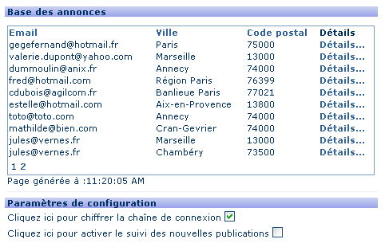

Contexte fonctionnel de l’atelier 11 dans le cadre du Tutorial

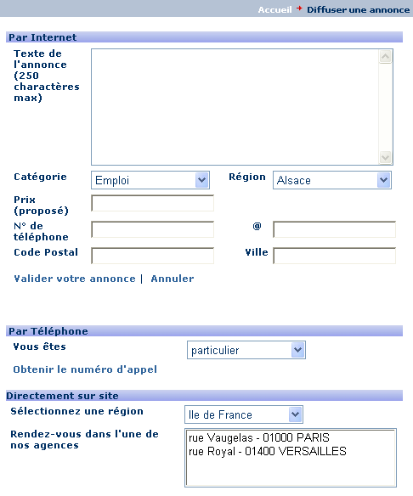
Dans cet atelier, vous allez enrichir la page DiffuserAnnonce.aspx pour proposer deux nouveaux modes de diffusion :

- par internet :
Celui-ci est le mode initial que vous avez créé dans l’atelier 4 (thème de l’accès aux données). Dans ce mode, vous allez ajouter des contrôles de saisie pour valider le format du téléphone, du code postal et de l’email. Le texte de l’annonce et le numéro de téléphone sont des champs obligatoires.

- par téléphone :
Deux centrales de téléphone sont proposées selon que l’utilisateur est un particulier ou un professionnel. La zone de liste déroulante est un champ obligatoire.

- directement sur site :
Les coordonnées des agences locales s’affichent en fonction de la région sélectionnée dans la liste déroulante. L’astuce ici, sera de rafraîchir la liste des adresses seulement sans recharger complètement la page.

Vous allez également rajouter des informations à la page AdministrerAnnonces.aspx à l’attention des administrateurs :

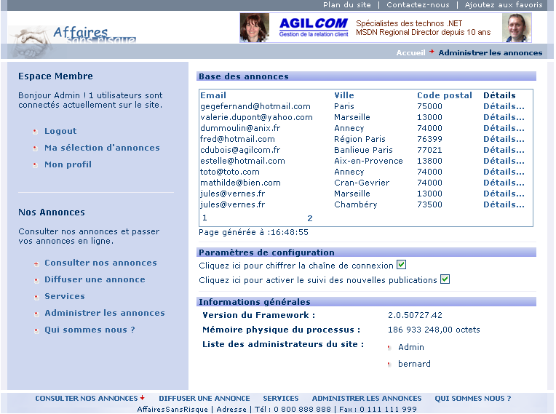
Informations affichées via un générateur d’expression.

Contexte technique
Chacun des concepts techniques associés avec les nouveautés présentées est explicité en début d’exercice.

A la fin de cet atelier, vous saurez comment :

  - Utiliser le Cross Page Posting.
  - Mettre en œuvre les groupes de validation.
  - Créer un générateur d’expression personnalisé.
  - Faire un client callback.
  - Utiliser le mappage d’url pour transformer une page physique en plusieurs pages logiques.
  - Contrôler le focus dans un formulaire de saisie.

La solution de cet atelier est disponible dans le répertoire ..\Atelier 11\Solution.
Les fichiers utiles, auxquels font référence les exercices sont disponibles dans le répertoire ..Atelier 11\Fichiers utiles.

Cross Page Posting

Dans cet exercice, vous allez apprendre à :

- Mettre en œuvre la nouvelle fonctionnalité Cross Page Posting d’ASP.NET 2.0

Objectif
L’objectif de cet exercice est de mettre en œuvre le Cross Page Posting. L’idée de ce nouveau mécanisme est de permettre le post back d’une page sur une autre url que son url d’origine.
Pour rappel, vous effectuez une opération dite de « post back » par exemple lorsqu’un utilisateur clique sur le bouton d’une page. En effet, le clic du bouton provoque une ré-exécution de la requête sur la page ce qui vous permet d’exécuter un traitement en réponse à cet évènement côté serveur. Dans cet aller retour sur le serveur, le contenu de la page dans le navigateur est « posté » sur le serveur et une nouvelle page de réponse est générée.
Par défaut, les contrôles de type bouton d’ASP.NET provoquent un post back sur la même url que la page qui les contient mais parfois il peut s’avérer utile d’invoquer une autre url.

Contexte fonctionnel
Dans l’atelier 4, vous avez construit une page DiffuserAnnonce.aspx qui permet de soumettre une nouvelle annonce sur le site. Lorsque l’utilisateur clique sur le bouton « Valider votre annonce », il est redirigé sur la page DiffuserAnnonceTerminee.aspx qui affiche un message de fermeture en fonction du succès ou de l’échec de la diffusion.
Vous aviez réalisé cette opération à l’aide de la méthode Server.Transfer() qui effectue une sorte de « transfert de pointeur de page » en mémoire vers la page désirée. Par ce procédé, l’utilisateur n’a pas conscience de changer de page car l’url dans la barre d’adresse reste celle d’origine.

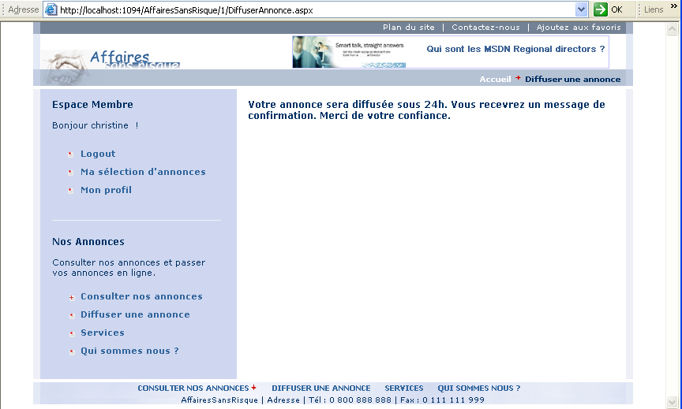
L’utilisateur croit toujours être sur la page initiale DiffuserAnnonce.aspx.

Nous allons voir comment réaliser cette opération de « transfert d’url » à l’aide du nouveau procédé de Cross Page Posting d’ASP.NET 2.0.

Déroulement de l’exercice :

- Ouvrez le projet précédent réalisé lors de l’atelier 10 :
  - Menu Fichier > Ouvrir le site web.
  - Retrouvez la solution que vous avez utilisée lors de l’atelier 10 ou, si vous n’avez pas fait l’atelier précédent, double cliquez sur le fichier AffairesSansRisque.sln contenant la solution complète dans le répertoire : ..\Atelier 11\Démarrage.
- Initiez le Post Back sur le bouton Valider votre annonce dans la page DiffuserAnnonce.aspx :
  - Ouvrez la page DiffuserAnnonce.aspx dans le dossier 1 en mode Design.
  - Sélectionnez le contrôle FormView1.
  - Dans le menu de la balise active du contrôle, cliquez Modifier les modèles.

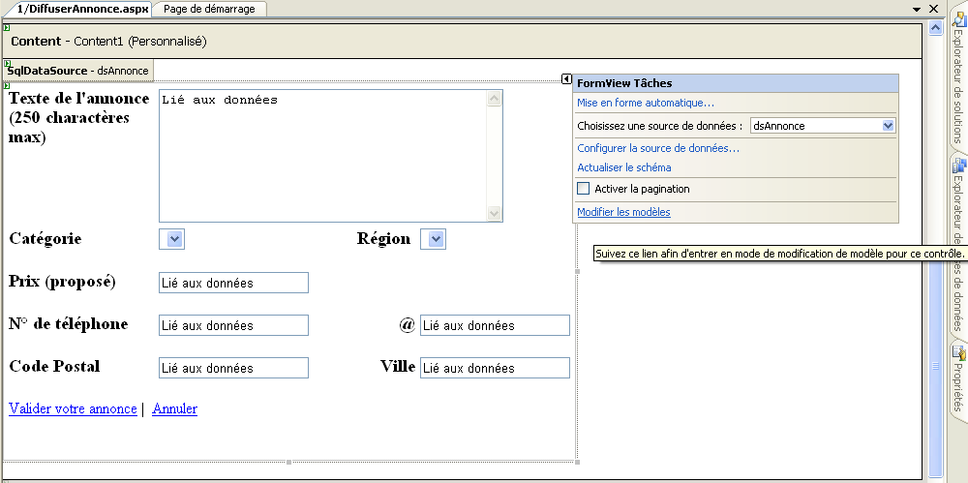

  - Dans la liste Afficher, sélectionnez InsertItemTemplate pour avoir accès aux contrôles du FormView en mode d’insertion.

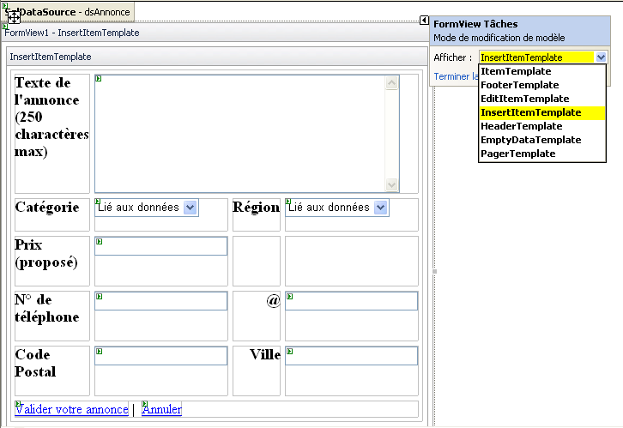

  - Faites un clic droit sur le contrôle Valider votre annonce -> Propriétés.
  - Sélectionnez sur la propriété de comportement PostBackUrl -> choisissez DiffuserAnnonceTerminee.aspx dans le dossier 1.
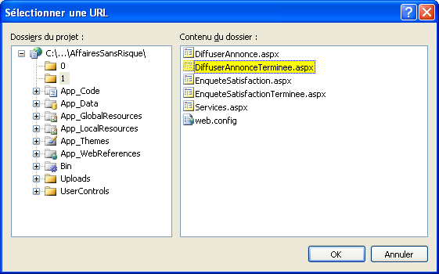
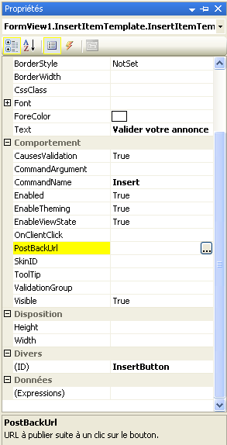
Grâce à cette nouvelle propriété, un clic sur le bouton va provoquer un post back de la page sur une autre page qu’elle-même.

- Ajoutez une propriété à la classe DiffuserAnnonce pour mémoriser comment se passe l’insertion d’une nouvelle annonce dans la base de données. Cette information sera utile pour la page DiffuserAnnonceTerminee.aspx de façon à écrire un message adapté à l’attention de l’utilisateur.
  - Ouvrez le fichier de code DiffuserAnnonce.aspx.cs (ou .vb).
  - Ajoutez une propriété publique _insertionEstValide de type booléen à la classe DiffuserAnnonce. Initialisez-la à la valeur false.

Code VB.NET
Partial Class DiffuserAnnonce
Inherits BasePage

Private _insertionEstValide As Boolean = False
Public Property InsertionEstValide() As Boolean =False
Get
Return _insertionEstValide
End Get
Set(ByVal value As Boolean =False)
_insertionEstValide = value
End Set
End Property
…

Code C#
public partial class DiffuserAnnonce : BasePage
{
private bool _insertionEstValide = false;

public bool InsertionEstValide
{
get { return _insertionEstValide; }
set { _insertionEstValide = value; }
}
…
}

Pensez à utiliser les code snippets pour générer la structure d’une propriété type. Faites un clic droit sur la page de code -> Insert Snippet…
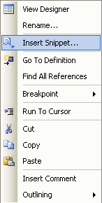

- Modifiez la procédure ValiderInsertion pour qu’elle renseigne la propriété _insertionEstValide au lieu de faire un appel à Server.Transfer devenu maintenant inutile.
  - Réécrivez la procédure comme suit :

Code VB.NET
Partial Class DiffuserAnnonce
Inherits BasePage

Protected Sub ValiderInsertion(ByVal sender As Object,
ByVal e As System.Web.UI.WebControls.FormViewInsertedEventArgs)
Handles FormView1.ItemInserted
If Not (e.Exception Is Nothing) Then
'une erreur s'est produite pendant l'insertion de l'annonce dans la base de données
_insertionEstValide = False
e.ExceptionHandled = True
Else
'l'insertion s'est bien passée
_insertionEstValide = True
End If
End Sub
…

Code C#
public partial class DiffuserAnnonce : BasePage
{
protected void ValiderInsertion(object sender, FormViewInsertedEventArgs e)
{
//une erreur s'est produite pendant l'insertion de la nouvelle annonce.
if (e.Exception != null) {
_insertionEstValide = false;
e.ExceptionHandled = true ;
}
//L'insertion s'est bien passée
Else { _insertionEstValide = true;}
}
…
}

N’oubliez pas l’ordre e.ExceptionHandled = true pour indiquer à ASP.NET que l’exception est traitée, sinon le contrôle FormView enverrait l’exception et votre application s’arrêterait brusquement (cet instruction manquait d’ailleurs dans la procédure telle qu’elle était écrite précédemment)

- Il vous reste à modifier la page DiffuserAnnonceTerminee.aspx pour qu’elle affiche le message correct.
  - Ouvrez le fichier DiffuserAnnonceTerminee.aspx.cs (ou .vb).
  - Remplacez le contenu de la procédure de chargement de la page avec les lignes suivantes :

Code VB.NET
Partial Class DiffuserAnnonceTerminee
Inherits BasePage

Protected Sub Page_Load(ByVal sender As Object, ByVal e As System.EventArgs) Handles Me.Load
If Not PreviousPage Is Nothing Then
If PreviousPage.IsCrossPagePostBack Then
If PreviousPage.InsertionEstValide Then
Label1.Text = "Votre annonce sera diffusée sous 24h. " & _
"Vous recevrez un message de confirmation. Merci de votre confiance."
Else
Label1.Text = "Erreur dans l'ajout de votre annonce. " & _
"Recommencez ou contactez-nous au 0.000.000.000"
End If
End If
End If
End Sub
End Class

Code C#
public partial class DiffuserAnnonceTerminee : BasePage
{
protected void Page_Load(object sender, EventArgs e)
{
if (PreviousPage != null && PreviousPage.IsCrossPagePostBack)
{
if (PreviousPage.InsertionEstValide)
Label1.Text = "Votre annonce sera diffusée sous 24h.
Vous recevrez un message de confirmation. Merci de votre confiance.";
else
Label1.Text = "Erreur dans l'ajout de votre annonce.
Recommencez ou contactez-nous au 0.000.000.000";
}
}
}

PreviousPage est une propriété de la classe Page qui pointe sur l’instance de la page initiatrice de la requête. Si cette propriété contient une référence valide vers une page, cela signifie donc que le chargement de la page en cours se fait suite à un post back depuis une autre page, ce qui est justement ce qu’il nous faut ! En revanche, cette propriété serait aussi renseignée si l’appel provenait d’un Server.Transfer…
Il vous faut donc effectuer un second test pour différencier un appel type « cross post page » d’un appel « Server.Transfer ». C’est la propriété IsCrossPagePostBack de PreviousPage qui teste le type d’appel. Comme cette propriété ne serait pas accessible directement sur un objet PreviousPage sans référence, vous êtes obligé de combiner les deux.
Pour décider quel message afficher, on interprète la valeur de la propriété publique InsertionEstValide de la page initiatrice de l’appel.
Vous avez peut-être remarqué au moment de la frappe que l’IntelliSense ne vous propose pas cette propriété, bien que vous l’ayez défini dans la classe correspondante. Ceci est dû au fait que pour l’instant, Visual Web Developer n’a aucun moyen de savoir quel est le type de cette page « initiatrice de l’appel ». Elle pourrait être n’importe quelle classe de page, donc pourquoi saurait-il qu’elle a une propriété appelée InsertionEstValide ?
Du coup, vous êtes contraint de faire un transtypage avant d’utiliser les propriétés de votre classe. Et avec des méthodes comme FindControl(), vous pourriez facilement retrouver n’importe quel contrôle de la page à partir de son ID. Vous travailleriez alors dans un mode de typage qu’on appelle « weak typing ».

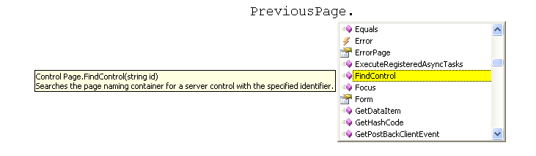
Le paramètre est l’ID du contrôle.
La valeur de retour est de type générique.

Pour retrouver votre propriété publique, notamment avec l’aide de l’IntelliSense, et éviter les transtypages (donc profiter du compilateur pour repérer très tôt les erreurs éventuelles), donc fonctionner dans un mode dit « strong typing », vous allez préciser dans votre page finale quel est le type de la page source de l’appel :
  - Ouvrez la page DiffuserAnnonceTerminee.aspx en mode Source.
  - Ajoutez après la directive de Page, une directive PreviousPageType qui indique le chemin de la page source de l’appel :

<%@ Page … %>
<%@ PreviousPageType VirtualPath="~/1/DiffuserAnnonce.aspx"%>
<asp:Content …>
…

  - Sauvegardez la page.
  - Basculez maintenant à nouveau dans la fenêtre de code et vous observez que l’IntelliSense connait maintenant la propriété InsertionEstValide de votre objet PreviousPage parce qu’elle sait exactement le type de celle-ci. Elle vous propose d’ailleurs cette propriété correctement typée (de type booléen).

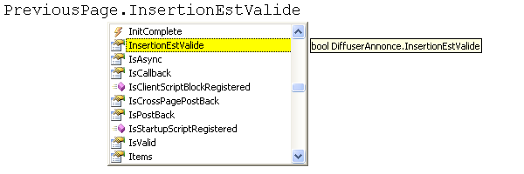
On retrouve la classe DiffuserAnnonce dans le nom complet de la propriété.
En revanche, le procédé « strong typing » n’est plus utilisable si plusieurs types de page source peuvent faire un cross page posting sur votre page cible…Vous ne pourriez pas dans ce cas savoir à l’avance quel est le type de la page initiatrice de l’appel.

- Testez le fonctionnement du cross page posting.
  - Enregistrez tout (CTRL+MAJ+S).
  - Exécutez la page DiffuserAnnonce.aspx (CTRL F5).
  - Connectez-vous avec un compte utilisateur du site.
  - Soumettez une nouvelle annonce.
  - Validez que le message correct s’affiche selon que l’insertion dans la base de données réussit ou échoue.
Pour faire échouer l’insertion, changer par exemple la structure (renommez une colonne) de la table Annonce dans la base de données juste avant de cliquer sur Valider votre annonce.

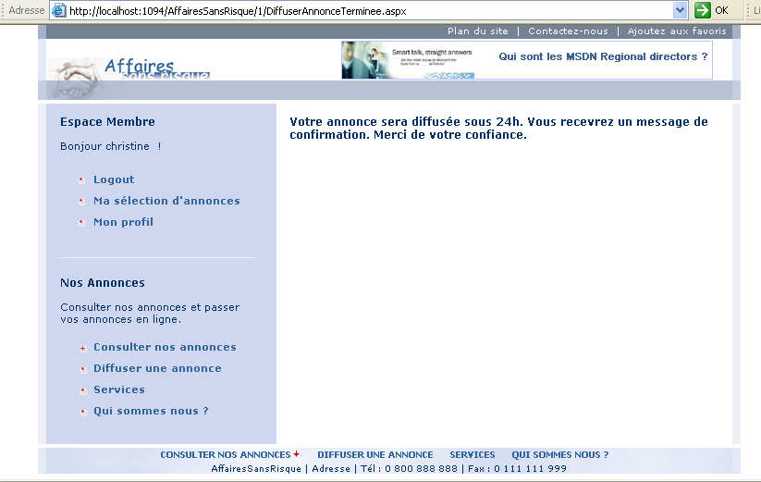
Remarquez que l’url dans la barre d’adresse est bien celle de la page finale contrairement à l’utilisation de Server.Transfer.

 Note :

Groupes de validation de saisie
Dans cet exercice, vous allez apprendre à :

- Utiliser les contrôles de validation d’ASP.NET 2.0.
- Gérer des groupes de contrôles de validation.

Objectif
L’objectif de cet exercice est d’utiliser le système de validation d’ASP.NET 2.0 pour contrôler la saisie des utilisateurs dans un formulaire. Le principe repose sur l’utilisation de contrôles web de validation qui gèrent automatiquement la validation de la saisie dans un contrôle de la page en fonction d’un format ou critère particuliers.
Là où cela se complique, c’est lorsque vous avez plusieurs boutons dans la page pouvant réaliser un post back. Il faut pouvoir autoriser le post back de la page lorsque les zones d’information correspondantes au bouton cliqué sont validées, même si les autres zones d’information de la page ne sont pas correctement saisies. C’est là qu’intervient la notion de « groupes de validation » que vous allez implémenter dans cet exercice.

Contexte fonctionnel
Vous allez enrichir la page DiffuserAnnonce.aspx pour proposer deux modes de diffusion :
- le premier, par Internet, qui est le mode que vous avez implémenté initialement.
- le second, par téléphone, qui propose une centrale d’appel en fonction du statut de l’utilisateur : particulier ou entreprise.

Vous allez ajouter à la page un système de contrôle de saisie pour que chaque partie de formulaire soit correctement renseignée avant d’autoriser le post back de la page sur le serveur. Attention ! Chaque partie doit être indépendante et faire les contrôles de saisie qui lui correspondent uniquement !

Boutons provoquant un post back
de la page

Champs obligatoires

Champs avec un format particulier

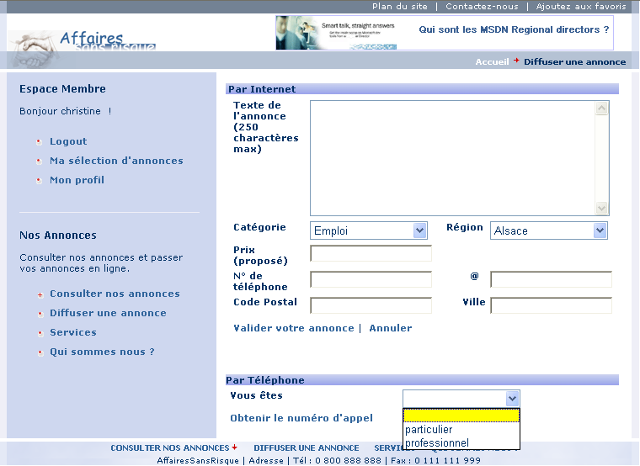

Déroulement de l’exercice :

- Dans un premier temps, vous allez ajouter de nouvelles informations dans la page DiffuserAnnonce.aspx :
  - Ouvrez la page DiffuserAnnonce.aspx en mode Source.
  - Ajoutez immédiatement après la balise d’ouverture du contrôle <asp :Content> un saut de ligne (br) suivi d’un texte « Par Internet » en lui affectant la classe barretitre de la feuille de style :

<asp:Content ID="Content1" ContentPlaceHolderID="Main" Runat="Server">
<br />
<div class="barretitre">Par Internet</div>
…

  - Enregistrez et exécutez la page DiffuserAnnonce.aspx. Après vous être connecté en tant qu’utilisateur, vous obtenez :
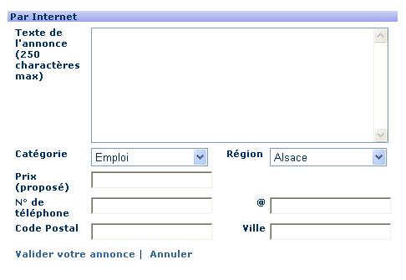
  - Ne fermez pas IE !!! Basculez dans Visual Web Developer à nouveau.
  - Procédez de-même pour segmenter la partie inférieure de la page pour diffuser une annonce par téléphone :

…
</asp:FormView>
<div class="barretitre">Par Téléphone</div>
</asp :Content>

  - Enregistrez la page puis basculez dans IE et actualisez la page (F5). Vous obtenez :

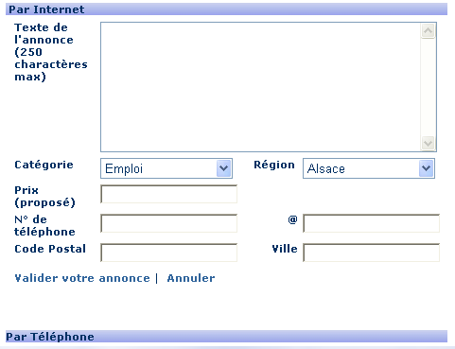

  - Rebasculez dans Visual Web Developer. Ajoutez à la section « Par Téléphone » de la page une table et les contrôles suivants :

Texte simple formaté en titre h3 : « Vous êtes » | Contrôle DropDownList proposant deux choix : « particulier » ou « professionnel »
Contrôle LinkButton : ID = ObtenirNumeroAppel et Text = Obtenir le numéro d’appel | Contrôle Literal destiné à afficher le numéro d’appel en fonction du choix dans la liste

Ce qui donne :
…
<div class="barretitre">Par Téléphone</div>
<table border="0" cellpadding="0" cellspacing="5" >
<tr>
<td style="width: 200px" valign="top">
<h3>Vous êtes</h3>
</td>
<td valign="top">
<asp:DropDownList ID="DropDownList2" runat="server">
<asp:ListItem></asp:ListItem>
<asp:ListItem>particulier</asp:ListItem>
Laissez un élément vide dans la liste pour l’initialiser à vide par défaut.
<asp:ListItem>professionnel</asp:ListItem>
</asp:DropDownList>
</td>
</tr>
<tr>
<td style="width: 200px" valign="top">
<asp:LinkButton ID="ObtenirNumeroAppel"
Text="Obtenir le numéro d'appel"
runat="server" />
</td>
<td valign="top">
<asp:Literal ID="Literal1" runat="server"></asp:Literal>
</td>
</t>
</table>
<br />
</asp :Content>
On pourrait évidemment obtenir le comportement souhaité de façon beaucoup plus simple (sans le contrôle LinkButton), avec notamment du script client ou encore en activant le postback sur la DropDownList. Mais cette petite « artillerie » aura le mérite de vous illustrer les contrôles de validation d’ASP.NET 2.0 …

  - Enregistrez la page puis basculez dans IE et actualisez la page (F5). Vous obtenez :

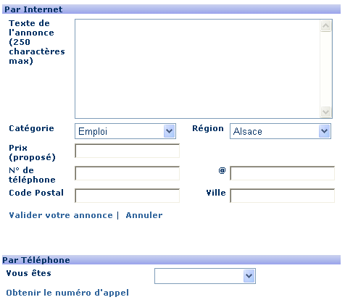

- Implémentez le code en réponse au clic du bouton Obtenir le numéro d’appel : l’idée est d’afficher un numéro différent selon la sélection dans la liste déroulante :
  - Ouvrez la page DiffuserAnnonce.aspx en mode Design.
  - Double cliquez sur le bouton Obtenir le numéro d’appel pour générer automatiquement la procédure de réponse à l’évènement Click :

Code VB.NET
Protected Sub ObtenirNumeroAppel_Click(ByVal sender As Object, ByVal e As System.EventArgs)
Handles ObtenirNumeroAppel.Click
End Sub

Code C#
protected void ObtenirNumeroAppel_Click(object sender, EventArgs e)
{
}

  - Ajoutez par exemple le contenu suivant :

Code VB.NET
Protected Sub ObtenirNumeroAppel_Click(ByVal sender As Object, ByVal e As System.EventArgs)
Handles ObtenirNumeroAppel.Click
Select Case DropDownList2.SelectedIndex
Case 1
Literal1.Text = _
"<img src=../App_Themes/Default/Images/bullet-2.gif />Contacter le <b>0.800.000.000</b>"
Case 2
Literal1.Text = _
"<img src=../App_Themes/Default/Images/bullet-2.gif /> Contacter le <b>0.810.000.000</b>"
End Select
End Sub

Code C#
protected void ObtenirNumeroAppel_Click(object sender, EventArgs e)
{
switch (DropDownList2.SelectedIndex)
{
case 1: //particulier
Literal1.Text = "<img src=\"../App_Themes/Default/Images/bullet-2.gif\" />Contacter le <b>0.800.000.000</b>";
break;
case 2: //professionnel
Literal1.Text = "<img src=\"../App_Themes/Default/Images/bullet-2.gif\" /> Contacter le <b>0.810.000.000</b>";
break;
}
}

A la place d’écrire les indexes 1 et 2, vous pourriez définir un type énumération contenant les valeurs { particulier, professionnel } pour améliorer la lisibilité du code.

  - Enregistrez la page et exécutez-la.
  - Sélectionnez par exemple particulier dans la liste et cliquez sur Obtenir le numéro d’appel pour valider l’affichage du numéro et de l’icône dans le contrôle Literal.

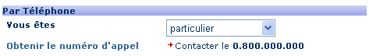

- Ajoutez un premier contrôle de saisie sur la page pour valider la saisie du numéro de téléphone qui est un champ obligatoire :
  - Il s’agit du contrôle de type RequiredFieldValidator qui s’occupe de contrôler qu’un certain contrôle de la page contient bien une valeur. Dans la page DiffuserAnnonce.aspx en mode Source, faites un glisser déplacer de la boîte à outils -> rubrique Validation -> contrôle RequiredFieldValidator juste après le texte N° de téléphone formaté en h3 dans le template du contrôle FormView1.

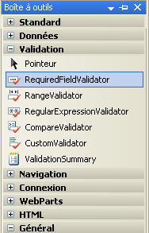
Vous constatez qu’il existe toute une batterie de contrôles de validation : RegularExpressionValidator pour contrôler un format de données, RangeValidator pour valider qu’une donnée est comprise dans une plage de valeurs, CompareValidator pour effectuer une comparaison…etc. Avec un contrôle CustomValidator, c’est vous-même qui définissez votre propre algorithme de validation !
<td valign="top" width="150">
<h3>N° de telephone
<asp:RequiredFieldValidator
ID="RequiredFieldValidator1"
runat="server"
ErrorMessage="RequiredFieldValidator">
</asp:RequiredFieldValidator>
</h3>
</td>

  - Affichez la fenêtre de propriété du contrôle et entrez les propriétés suivantes :
- ErrorMessage : Vous devez saisir un numéro de téléphone. Il s’agit du message explicatif pour accompagner l’utilisateur dans la correction de sa saisie.
- ControlToValidate : <ID du contrôle TextBox correspondant au champ numéro de téléphone dans le contrôle FormView> (situé juste après sur la même ligne normalement). Il s’agit du contrôle dont le RequiredFieldValidator va contrôler le contenu saisi.
- Text : *. Cette petite étoile apparaîtra à l’emplacement du contrôle pour indiquer le champ à l’origine de l’erreur de saisie.

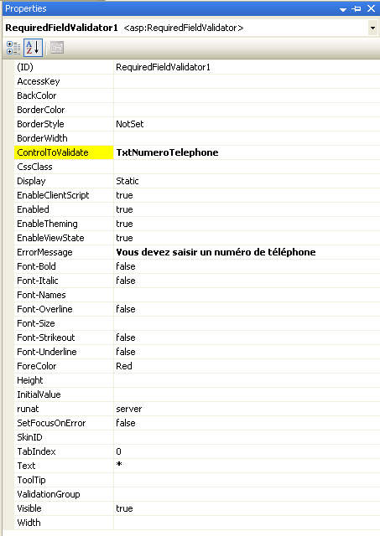
Comment va se comporter ce contrôle de type RequiredFieldValidator ?
Le mieux est de sauvegarder la page et de l’exécuter pour tester son fonctionnement :
  - Connectez-vous et essayez de cliquer sur Valider votre annonce sans saisir aucun champ du formulaire : vous constatez que le post back de la page ne se fait pas et qu’une petite étoile rouge apparaît à l’endroit où vous avez déposé le contrôle RequiredFieldValidator.

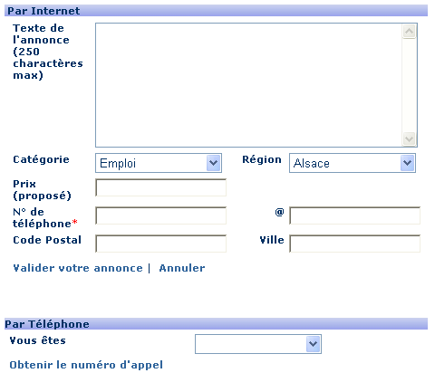
Le contrôle a une propriété SetFocusOnError qui a la valeur false par défaut. En la positionnant à true, le contrôle TextBox du numéro de téléphone récupère automatiquement le focus sur la page pour permettre à l’utilisateur de corriger directement l’erreur.
Le contrôle a également une propriété EnableClientScript qui est à true par défaut. Cela signifie que le contrôle de validation a lieu côté client par un script généré dans la page par le contrôle web server. Mais vous pouvez désactiver ce comportement pour effectuer le contrôle côté serveur au besoin. Prenez garde en revanche à rester homogène entre tous vos contrôles web de validation pour éviter de perturber l’utilisateur ! En effet, le post back de la page n’aura pas lieu tant que tous les contrôles « côté client » ne sont pas validés donc aucun des contrôles « côté serveur » ne sont déclenchés jusqu’au moment où le post back peut enfin avoir lieu. L’utilisateur ne comprendrait pas que d’autres messages apparaissent alors, liés aux nouvelles validations côté serveur…
A quoi sert la propriété ErrorMessage du contrôle ?
C’est elle qui donne le message explicatif à l’utilisateur. Normalement celui-ci apparaît en lieu et place de la petite étoile (c’est-à-dire du contrôle lui-même) si la propriété Text n’est pas renseignée. Mais dans notre cas, ce ne serait pas très propre d’afficher un aussi long message en plein milieu du formulaire de saisie. C’est là qu’intervient donc la propriété Text qui permet d’entrer un texte plus court (tel que l’étoile *) et nous allons utiliser un autre contrôle web de validation d’ASP.NET 2.0., appelé ValidationSummary, pour afficher un « résumé » de tous les messages d’erreur éventuels de la page dans une zone plus adaptée.

  - Ajoutez un contrôle de type ValidationSummary en tête de page juste après le titre Par Internet :

…
<div class="barretitre">Par Internet</div>
<asp:ValidationSummary ID="ValidationSummary1" runat="server" DisplayMode="List" />
…

  - Enregistrez la page et relancez l’exécution pour valider l’affichage du message défini dans la propriété ErrorMessage dans la nouvelle zone de messages délimitée par le contrôle ValidationSummary:

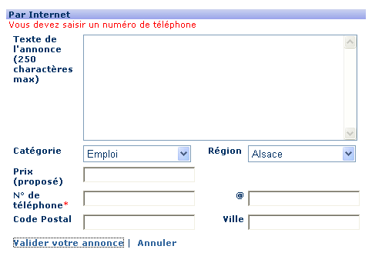

  - Refaites les mêmes opérations pour ajouter un contrôle RequiredFieldValidator également sur le champ texte de l’annonce.

<h3>Texte de l'annonce (250 charactères max)<asp:RequiredFieldValidator
ID="RequiredFieldValidator1" ControlToValidate="txtTexte" runat="server"
ErrorMessage="Vous devez saisir un texte décrivant votre annonce">
*</asp:RequiredFieldValidator>
</h3>

Autre manière (classique) de définir la propriété Text.

- Ajoutez un autre type de contrôle de validation pour contrôler le format de saisie du code postal, de l’adresse email et du numéro de téléphone :
  - Il s’agit du contrôle de type RegularExpressionValidator qui s’occupe de contrôler qu’un certain contrôle de la page contient bien une valeur respectant un format défini. Dans la page DiffuserAnnonce.aspx en mode Source, faites un glisser déplacer de la boîte à outils -> rubrique Validation -> contrôle RegularExpressionValidator juste après le texte @ formaté en h3 dans le template du contrôle FormView1.
  - Paramétrez ses propriétés comme suit :

<td valign="top" align="right" width="60">
<h3>@<asp:RegularExpressionValidator ID="RegularExpressionValidator1" runat="server"
ErrorMessage="Vous devez saisir une adresse mail valide, du type nom@hotmail.fr"
Text="*" ControlToValidate="txtEmail"></asp:RegularExpressionValidator></h3>
</td>
<td valign="top" width="150">
<asp:TextBox ID="txtEmail" runat="server" MaxLength="20"
Text='<%# Bind("Ann_Email") %>'></asp:TextBox>
</td>

  - Basculez en mode Design.
  - Utilisez la balise active du contrôle FormView1 pour afficher le modèle InsertItemTemplate de façon à avoir accès aux contrôles du formulaire.
  - Faites un clic droit sur le contrôle RegularExpressionValidator1 -> Propriétés.
  - Cliquez sur la propriété Validation Expression.
  - Cliquez sur le bouton et sélectionnez dans la liste déroulante le format de type adresse de messagerie Internet.
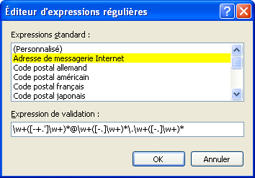

Vous obtenez :
<asp:RegularExpressionValidator ID="RegularExpressionValidator1" runat="server"
ErrorMessage="Vous devez saisir une adresse mail valide, du type nom@hotmail.fr"
Text="*" ControlToValidate="txtEmail"
ValidationExpression="\w+([-+.']\w+)*@\w+([-.]\w+)*\.\w+([-.]\w+)*">
</asp:RegularExpressionValidator>

  - Refaites les mêmes opérations pour ajouter un contrôle RegularExpressionValidator également sur les champs code postal et numéro de téléphone, en sélectionnant les expressions de validation correspondantes.

Code Postal : expression standard code postal français
<h3>Code Postal<asp:RegularExpressionValidator ID="RegularExpressionValidator2" runat="server"
ErrorMessage="Vous devez saisir un code postal valide, du type 01590"
ControlToValidate="txtCodePostal" ValidationExpression="\d{5}" Text="*" >
</asp:RegularExpressionValidator>
</h3>

N° de téléphone : expression standard numéro de téléphone français
<h3>N° de téléphone<asp:RequiredFieldValidator ID="RequiredFieldValidator1" runat="server"
ErrorMessage="Vous devez saisir un numéro de téléphone"
ControlToValidate="txtNumeroTelephone" SetFocusOnError="true">*
</asp:RequiredFieldValidator>
<asp:RegularExpressionValidator ID="RegularExpressionValidator3" runat="server"
ErrorMessage="Vous devez saisir un numéro de téléphone valide, du type 01 00 11 22 33"
Text="*" ControlToValidate="txtNumeroTelephone"
ValidationExpression="(0( \d|\d ))?\d\d \d\d(\d \d| \d\d )\d\d"></asp:RegularExpressionValidator>
</h3>

  - Enregistrez la page et exécutez-la pour observer le comportement des contrôles de validation :
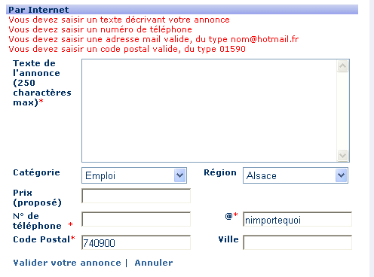

- Ajoutez les contrôles de validation sur la deuxième partie du formulaire délimitée par le titre « Par Téléphone » :
  - Ajoutez simplement un contrôle de type RequiredFieldValidator sur la zone de liste déroulante (contenant la liste partenaire/particulier) juste après le texte Vous êtes :

<h3>Vous êtes<asp:RequiredFieldValidator ID="RequiredFieldValidator3" runat="server"
ControlToValidate="DropDownList2"
ErrorMessage="Vous devez indiquer si vous êtes un particulier ou un professionnel">
*</asp:RequiredFieldValidator>
</h3>

  - Enregistrez la page et exécutez-la : Sans effectuer aucune saisie, si vous cliquez sur Valider votre annonce, vous récupérez les messages d’erreur suivants :

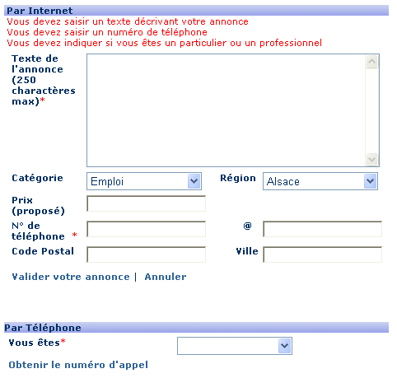
Vous constatez que vous récupérer les trois messages associés aux trois champs obligatoires de la page. Parfait ! Sauf que la liste déroulante particulier/professionnel n’est pas concernée par le bouton Valider votre annonce. En fait, vous avez deux formulaires sur une même page : un pour diffuser une nouvelle annonce par Internet et l’autre pour fonctionner par téléphone. Vous avez donc besoin que les contrôles de validation se déclenchent sur le post back lié au bouton correspondant : Valider votre annonce pour le groupe de contrôles de saisie par Internet et Obtenir le numéro d’appel pour le second groupe de contrôles par Téléphone.
C’est là qu’intervient la nouvelle fonctionnalité d’ASP.NET 2.0 appelée « Groupes de validation ». Vous allez créer deux groupes dans lesquels vous allez rassembler les contrôles de validation et les boutons correspondants.

- Créez un groupe « Par Internet » :
  - Vous pouvez vous aider de la fenêtre de Propriétés (F4) pour ajouter à tous les contrôles de validation du formulaire FormView1 la propriété ValidationGroup avec la valeur suivante :

Dans le fichier source de la page, vous obtenez :
<h3>Texte de l'annonce (250 charactères max)<asp:RequiredFieldValidator
ID="RequiredFieldValidator1" ControlToValidate="TextBox1" runat="server"
ErrorMessage="Vous devez saisir un texte décrivant votre annonce"
ValidationGroup="Par Internet">*</asp:RequiredFieldValidator>
</h3>
N’oubliez pas d’ajouter la propriété également au contrôle de type ValidationSummary, sinon il ne vous afficherait plus le résumé des messages ! Il est important qu’il soit lui aussi lié au groupe de validation.

  - Faites de-même pour le bouton de type LinkButton intitulé Valider votre annonce qui possède lui aussi une propriété ValidationGroup :

<asp:LinkButton
ID="InsertButton" runat="server" CausesValidation="True" CommandName="Insert"
Text="Valider votre annonce" PostBackUrl="~/1/DiffuserAnnonceTerminee.aspx"
ValidationGroup="Par Internet">
</asp:LinkButton>

  - Sauvegardez la page et ré exécutez la.
  - Cliquez à nouveau sur le bouton Valider votre annonce sans avoir rempli aucun champ de saisie.
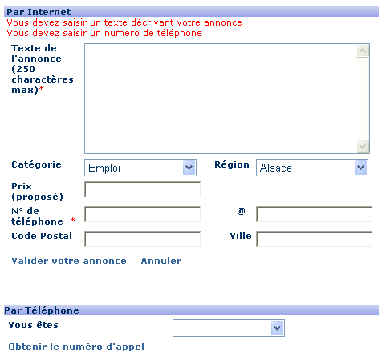
Le message sur le champ obligatoire de la liste particulier/professio. n’apparaît plus car il n’est pas lié au groupe de contrôles associé au bouton.

- De la même façon, créez un groupe « Par Téléphone » :
  - Ajoutez la propriété ValidationGroup avec la valeur Par Téléphone au contrôle de validation sur la liste déroulante et au bouton Obtenir le numéro d’appel.
  - Déposez également un contrôle de type ValidationSummary juste après le titre Par Téléphone, lui-même associé au nouveau groupe de validation :

<div class="barretitre">Par Téléphone</div>
<asp:ValidationSummary ValidationGroup="Par Téléphone" ID="ValidationSummary2"
runat="server" HeaderText="Certaines informations sont manquantes. Corrigez le problème
avant de valider à nouveau :" EnableTheming="True" ShowMessageBox="True"
ShowSummary="False" />
…
Remarquez la propriété HeaderText qui permet d’afficher un message d’introduction à la zone d’erreurs. La propriété ShowMessageBox indique que les messages d’erreur de saisie apparaîtront dans une boîte de message. C’est une variante à la liste déroulante que vous avez observez sur le contrôle de résumé de la zone Par Internet.

  - Sauvegardez la page et ré exécutez la.
  - Cliquez sur le bouton Obtenir le numéro d’appel sans avoir rempli aucun champ de saisie.

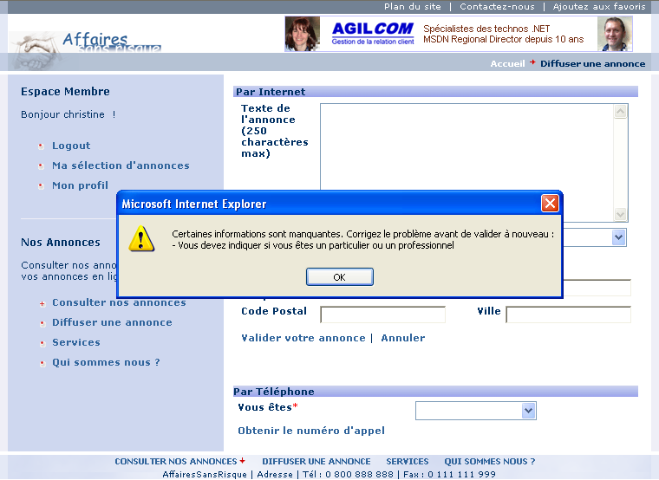
Boîte de message produite par le contrôle ValidationSummary du second groupe.
Indicateur du champ correspondant.

  - Essayez de publier une nouvelle annonce en saisissant les champs convenablement :


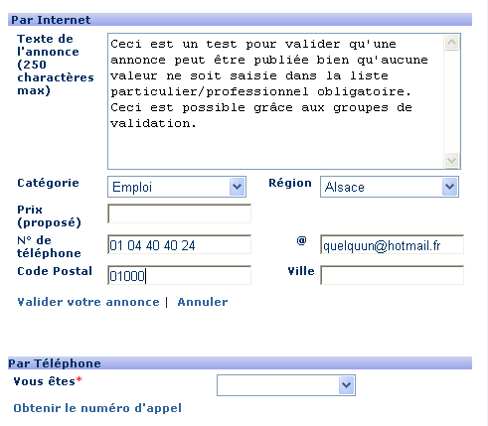
L’indicateur montre qu’il y a toujours un champ incorrect, pourtant le post back réussit puisqu’il s’agit d’un groupe de validation différent !
Message suite au post back associé au bouton Valider votre annonce.

 Note :

Client Callback
Dans cet exercice, vous allez apprendre :

- La technique du « XML-HTTP callback », appelée également « client callback ».

Objectif
L’objectif de cet exercice est d’utiliser le procédé dit du « client callback ».

Contexte fonctionnel

Vous allez ajouter à la page DiffuserAnnonce.aspx un troisième mode de diffusion intitulé « Directement sur site ».

Le principe consiste à proposer les adresses des agences de l’entreprise AffairesSansRisque, localisées dans les différentes régions de France. L’utilisateur peut s’y rendre pour diffuser sa petite annonce.

L’originalité consiste à faire un aller retour sur le serveur pour retrouver les adresses via un traitement serveur, mais à utiliser une nouvelle technique pour que l’opération soit transparente pour l’utilisateur qui ne voit aucun rafraichissement de la page (au sens « scintillement » dû à un aller retour sur le serveur).

Principe du Call back
En quoi consiste-il ?

Vous utilisez habituellement le principe dit du « post back » (aller retour) qui consiste à ré exécuter une requête sur la page. Il se produit généralement lorsqu’un utilisateur clique sur un bouton ou sélectionne une option dans une liste déroulante …etc. Ce sont des actions pour lesquelles vous avez programmé du code côté serveur, d’où un aller retour sur le serveur web pour qu’ASP.NET génère une nouvelle page de réponse renvoyée au navigateur.

Lorsqu’on ne souhaite mettre à jour qu’une toute petite partie seulement de la page, par exemple pour recharger le contenu d’une liste ou d’une branche de menu (comme c’est le cas avec un contrôle de type Treeview), le principe du post back n’est plus très adapté. En effet, dans ce cas, vous n’avez aucunement besoin de poster sur le serveur toutes les informations de la page, tels que les contenus des champs de saisie, ni même les informations du ViewState (cf. Atelier 13 pour plus d’informations sur ce champ caché). Vous n’avez pas non plus besoin qu’ASP.NET ré exécute le cycle de vie complet de la page, et notamment tout le processus de rendu qui reconstruit la réponse à renvoyer sur le navigateur. Seule une partie de la page a besoin d’être modifiée.
La technique du client callback permet justement d’alléger le processus de post back : vous allez pouvoir effectuer un aller retour sur le serveur « ultra light », c’est-à-dire sans poster la page ni ré exécuter son rendu. En prime, l’utilisateur ne se rend compte de rien car IE n’affiche pas la barre de rafraichissement , l’appel est asynchrone et aucun scintillement n’est visible sur la page.

Voici un schéma du processus. Notez que le gestionnaire de callback qui joue le chef d’orchestre est implémenté dans du script côté client.
Séparation client/serveur
Client
Gestionnaire
de
Callback
Serveur
Le client initie le callback via la fonction retournée par GetCallbackEventReference()
Le gestionnaire de callback déclenche l’appel XML-HTTP au serveur
Le gestionnaire de callback est informé que l’appel est terminé
Le client est informé que l’appel est terminé et traite le résultat
Client
Server
La méthode RaiseCall-backEvent de la Page est invoquée
1
2
3
4
5
FonctionClienteDeRappel
FonctionClienteDeRappelEnCasDErreur
ChargerAgencesLocales
{
ReferenceVersFonctionClienteInitiatriceDuCallback
}

Préparation de la page
Cette première étape consiste à ajouter de nouvelles informations dans la page DiffuserAnnonce.aspx.

Déroulement de l’exercice :

  - Ouvrez la page DiffuserAnnonce.aspx dans le dossier 1, en mode Source.
  - Ajoutez juste AVANT la balise de fermeture du contrôle </asp :Content> un saut de ligne (s’il n’y en a pas déjà un) suivi d’un texte « Directement sur site » en lui affectant la classe barretitre de la feuille de style :

…
</table>
<br />
<div class="barretitre">Directement sur site</div>
</asp :Content>

  - Enregistrez et exécutez la page DiffuserAnnonce.aspx. Après vous être connecté en tant qu’utilisateur, vous obtenez :
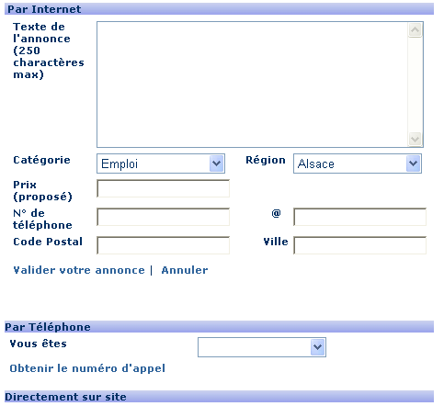

  - Ne fermez pas IE !!! Basculez dans Visual Web Developer à nouveau.
  - Ajoutez à la suite de cette nouvelle section « Directement sur site » une table et les contrôles suivants :

Texte simple formaté en titre h3 : « Sélectionnez une région » | Contrôle SqlDataSource permettant de récupérer les enregistrements de la table Regions.  Contrôle DropDownList contenant les régions : ID = DDLRegions.
Texte simple formaté en titre h3 : « Rendez-vous dans l’une de nos agences » | Contrôle ListBox destiné à afficher la liste des agences dans la région sélectionnée : ID = LBAgences.

Ce qui donne :
…
<div class="barretitre">Directement sur site</div>
<table border="0" cellpadding="0" cellspacing="5" >
<tr>
<td style="width: 200px" valign="top">
<h3>Sélectionnez une région</h3></td>
<td valign="top">
<asp:SqlDataSource ID="SqlDataSource1" runat="server"
ConnectionString="<%$ ConnectionStrings:csAffairesSansRisque %>"
SelectCommand="SELECT * FROM [Regions]">
</asp:SqlDataSource>
<asp:DropDownList ID="DDLRegions" runat="server" DataSourceID="SqlDataSource1"
DataTextField="Reg_Nom" DataValueField="Reg_Id">
</asp:DropDownList>
</td>
Le contrôle SqlDataSource gère la liaison des données avec la DropDownList.
</tr>
<tr>
<td style="width: 200px" valign="top">
<h3>Rendez-vous dans l'une de nos agences</h3></td>
<td valign="top">
<asp:ListBox ID="LBAgences" runat="server" Width="250px" ></asp:ListBox>
</td>
</tr>
</table>
<br/>
</asp :Content>

  - Enregistrez la page puis basculez dans IE et actualisez la page (F5). Vous obtenez :

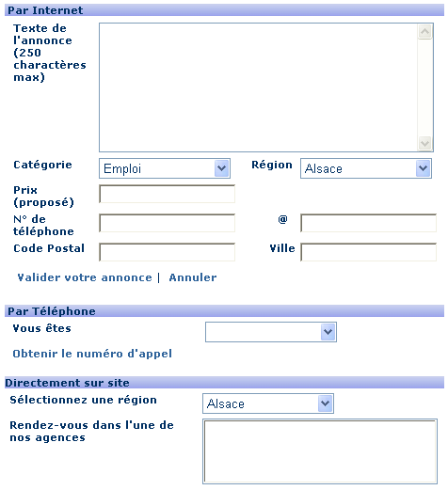
Vérifiez que la liste déroulante contient la liste des régions.

Vous êtes prêt à réaliser le call back ! Celui-ci va se déclencher sur l’action de changement de sélection dans la liste déroulante des régions donc via une fonction de script client.

Initiation de l’appel (côté client)
Déroulement de l’exercice :
1
- Commençons tout d’abord par construire la fonction qui va initier l’appel sur le serveur : c’est un peu particulier dans la mesure où il s’agit donc de script client ! Vous ne pouvez donc pas ajouter ces lignes de code directement dans la classe de la page comme d’habitude.
Vous pourriez l’ajouter dans la page .aspx en mode Source. Mais cela ne va pas être possible car vous ne connaissez pas précisément les lignes de code nécessaires...
Ce script va donc être ajouté dynamiquement via le code behind de la page, à la réponse qui sera renvoyée dans le navigateur. Voilà comment vous allez procéder :
  - Ouvrez la page de code DiffuserAnnonces.aspx.cs (ou .vb).
  - Dans la procédure de chargement de la page, ajoutez un appel à la méthode GetCallbackEventReference() de l’objet ClientScript de la classe Page pour demander à ASP.NET une référence vers le contenu type de cette fonction de script cliente qui sera charger d’initier le callback. Il s’agit bien du contenu de la fonction et non de son nom !! Nous verrons un peu plus loin que vous allez appeler cette fonction ChargerAgencesLocales puisque son but et de demander au serveur les coordonnées des agences associées à la région sélectionnée.
Stockez cette référence dans une variable de type String que vous allez appeler ReferenceVersFonctionClienteInitiatriceDuCallBack (Certes c’est mortel comme nom ! Mais quand vous réutiliserez la variable, au moins vous serez sans hésitation ce qu’elle représente…)
Dans cet appel, vous allez également informer ASP.NET du nom de la fonction cliente à rappeler lorsque le traitement côté server est terminé. Il vous faut donner deux noms, par exemple FonctionClienteDeRappel, pour la fonction à rappeler si tout s’est bien passé, et FonctionClienteDeRappelEnCasDErreur pour celle en cas d’erreur. Ce seront deux fonctions de script client que vous écrirez par la suite.
5

Code VB.NET
Protected Sub Page_Load(ByVal sender As Object, ByVal e As System.EventArgs) Handles Me.Load
'Récupérer une référence vers la fonction cliente qui va initier le callback
Dim ReferenceVersFonctionClienteInitiatriceDuCallBack As String = _
Page.ClientScript.GetCallbackEventReference(Me, _
"arg", _
"FonctionClienteDeRappel", _
"context", _
"FonctionClienteDeRappelEnCasDErreur", _
False)
End Sub

Code C#
protected void Page_Load(object sender, EventArgs e)
{
//Récupérer une référence vers la fonction cliente qui va initier le callback
string ReferenceVersFonctionClienteInitiatriceDuCallBack =
Page.ClientScript.GetCallbackEventReference(this,
"arg",
"FonctionClienteDeRappel",
"context",
"FonctionClienteDeRappelEnCasDErreur",
false);
}

« arg » et « context » sont les noms des deux arguments de la fonction cliente ChargerAgencesLocales qui sera chargé d’initier l’appel :
- arg est un paramètre que la fonction cliente transmet au serveur. Ca tombe bien parce qu’il va justement falloir transmettre au serveur l’indexe de la région sélectionnée dans la liste déroulante de façon à en déduire côté serveur les coordonnées des agences correspondantes.
- context contient du script qui est évalué côté client juste avant d’initier le call back. Le résultat de ce script est par la suite renvoyé côté client dans la fonction invoquée lorsque le call back est terminé.

  - A partir de la référence obtenue, créez une variable de type chaine de caractères appelée ScriptFonctionCliente, contenant le code de la fonction de script initiatrice de l’appel. Vous allez écrire ce code en javascript. Nommez la fonction : ChargerAgencesLocales.

Code VB.NET
Protected Sub Page_Load(ByVal sender As Object, ByVal e As System.EventArgs) Handles Me.Load
'Récupérer une référence vers la fonction cliente qui va initier le callback
Dim ReferenceVersFonctionClienteInitiatriceDuCallBack As String = _
Page.ClientScript.GetCallbackEventReference(Me, _
"arg", _
"FonctionClienteDeRappel", _
"context", _
"FonctionClienteDeRappelEnCasDErreur", _
False)
Dim ScriptFonctionCliente As String = "function ChargerAgencesLocales(arg,context){" & _
ReferenceVersFonctionClienteInitiatriceDuCallBack + ";}"
End Sub

Code C#
protected void Page_Load(object sender, EventArgs e)
{
//Récupérer une référence vers la fonction cliente qui va initier le callback
string ReferenceVersFonctionClienteInitiatriceDuCallBack =
Page.ClientScript.GetCallbackEventReference(this,
"arg",
"FonctionClienteDeRappel",
"context",
"FonctionClienteDeRappelEnCasDErreur",
false);
string ScriptFonctionCliente = "function ChargerAgencesLocales(arg,context){" +
ReferenceVersFonctionClienteInitiatriceDuCallBack + ";}";
}

  - Utilisez la méthode RegisterClientScriptBlock de l’objet ClientScript de la page pour ajouter ce bloc de script client dans la réponse qui sera renvoyée au navigateur.

Code VB.NET
Protected Sub Page_Load(ByVal sender As Object, ByVal e As System.EventArgs) Handles Me.Load
'Récupérer une référence vers la fonction cliente qui va initier le callback
Dim ReferenceVersFonctionClienteInitiatriceDuCallBack As String = _
Page.ClientScript.GetCallbackEventReference(Me, _
"arg", _
"FonctionClienteDeRappel", _
"context", _
"FonctionClienteDeRappelEnCasDErreur", _
False)
‘A l'aide de la référence obtenue précédemment, générer puis enregistrer le script client
‘correspondant à la fonction qui va initier le callback
Dim ScriptFonctionCliente As String = "function ChargerAgencesLocales(arg,context){" & _
ReferenceVersFonctionClienteInitiatriceDuCallBack + ";}"
Page.ClientScript.RegisterClientScriptBlock(Me.GetType(), _
"ChargerAgencesLocales", _
ScriptFonctionCliente, _
True)
End Sub

Code C#
protected void Page_Load(object sender, EventArgs e)
{
//Récupérer une référence vers la fonction cliente qui va initier le callback
string ReferenceVersFonctionClienteInitiatriceDuCallBack =
Page.ClientScript.GetCallbackEventReference(this,
"arg",
"FonctionClienteDeRappel",
"context",
"FonctionClienteDeRappelEnCasDErreur",
false);
//A l'aide de la référence obtenue précédemment, générer puis enregistrer le script client
//correspondant à la fonction qui va initier le callback
string ScriptFonctionCliente = "function ChargerAgencesLocales(arg,context){" +
ReferenceVersFonctionClienteInitiatriceDuCallBack + ";}";
Page.ClientScript.RegisterClientScriptBlock(this.GetType(),
"ChargerAgencesLocales",
Nom de la fonction cliente à inclure dans la réponse.
Nom de la fonction cliente à inclure dans la réponse.
Contenu de la fonction.
ScriptFonctionCliente,
true) ;
}

Une petite remarque concernant cette procédure Page_Load :
Supposons que cette procédure contenait déjà du code correspondant à un post back classique. Vous devez vous assurer que cette partie du code ne s’exécutera pas dans le cas d’un call back. Pour cela, encadrez ce code dans une instruction de condition comme suit :

Code VB.NET
Protected Sub Page_Load(ByVal sender As Object, ByVal e As System.EventArgs) Handles Me.Load
‘Placez ici le code précédent qui ajoute la fonction de script client ChargerAgencesLocales
‘à la réponse
If Page.IsPostBack And Not Page.IsCallback Then
‘Placez ici le code à exécuter dans le cas d’un post back
End if
End Sub

Code C#
protected void Page_Load(object sender, EventArgs e)
{
//Placez ici le code précédent qui ajoute la fonction de script client ChargerAgencesLocales
//à la réponse
if (Page.IsPostBack && !Page.IsCallback)
{
//Placez ici le code à exécuter dans le cas d’un post back
}
}

Attention, quel que soit le type d’aller retour sur le serveur, la propriété IsPostBack est à la valeur true (logique ! du moment qu’il s’agit bien d’un aller retour sur le serveur et non d’un premier chargement). En revanche la propriété IsCallback permet de faire la distinction entre les deux formes d’aller retour.

Le véritable initiateur du call back est un contrôle web de la page, dans notre cas, la liste déroulante des régions. Donc il faut maintenant brancher l’appel à la fonction ChargerAnnoncesLocales sur l’évènement de changement de la sélection dans la liste.

  - Ouvrez la page DiffuserAnnonce.aspx en mode Source.
  - Ajoutez l’attribut OnChange au contrôle DropDownList comme suit :
<asp:DropDownList ID="DDLRegions" runat="server" DataSourceID="SqlDataSource1"
DataTextField="Reg_Nom" DataValueField="Reg_Id"
OnChange="ChargerAgencesLocales(this.options[this.selectedIndex].value,
'context'); ">
</asp:DropDownList>
Rappelez-vous ! Nous avons dit que cette fonction attendait deux paramètres :
- arg : vous devez transmettre la valeur de la sélection dans la liste déroulante donnée par l’ordre this.options[this.selectedIndex].value.
- context : cet argument ne nous sert pas vraiment ici.

Implémentation du traitement de l’appel (côté serveur)
Déroulement de l’exercice :

- Maintenant vous allez implémenter le fonctionnement côté serveur . Vous allez vous appuyer sur le Framework et implémenter l’interface ICallbackEventHandler qui prépare votre classe à être la cible d’un évènement de type callback.
3
  - Toujours dans la page de code DiffuserAnnonces.aspx.cs (ou .vb).
  - Indiquez que votre classe implémente l’interface ICallbackEventHandler :

Code VB.NET
Partial Class DiffuserAnnonce
Implements ICallbackEventHandler
Inherits BasePage
End Class

Code C#
public partial class DiffuserAnnonce : BasePage, ICallbackEventHandler
{…}

  - Pour générer automatiquement le code d’implémentation de l’interface, procédez comme suit :

Code VB.NET
Cliquez la touche Entrée en fin de ligne « Implements ICallbackEventHandler ».
Code C#
Positionnez le curseur sur le nom de l’interface ICallbackEventHandler et cliquez SHIFT+ALT+F10 -> Implement interface « ICallbackEventHandler »

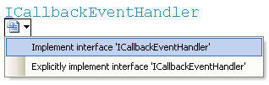

Vous devez obtenir :

Code VB.NET
Partial Class DiffuserAnnonce
Inherits BasePage
Implements ICallbackEventHandler

…
Public Function GetCallbackResult() As String _
Implements System.Web.UI.ICallbackEventHandler.GetCallbackResult

End Function

Public Sub RaiseCallbackEvent(ByVal eventArgument As String) _
Implements System.Web.UI.ICallbackEventHandler.RaiseCallbackEvent

End Sub
End Class

Code C#
public partial class DiffuserAnnonce : BasePage, ICallbackEventHandler
{
…
public string GetCallbackResult()
{
throw new Exception("The method or operation is not implemented.");
}

public void RaiseCallbackEvent(string eventArgument)
{
throw new Exception("The method or operation is not implemented.");
}
}

Les éléments ajoutés sont facilement repérables en C# car ils sont encadrés par une zone #region.
RaiseCallbackEvent est la procédure invoquée par le gestionnaire de callback pour réaliser le traitement côté serveur demandé par le callback. Dans notre cas, il s’agit de récupérer les coordonnées des agences locales associées à la région sélectionnée dans la liste déroulante.
3
GetCallbackResult est la procédure invoquée immédiatement à la suite de la précédente pour lire le résultat du traitement (en effet, la procédure RaiseCallbackEvent ne retourne aucun résultat elle-même).

  - Déclarez une variable interne à la classe de type String, destinée à mémoriser le résultat de l’appel :

Code VB.NET
Partial Class DiffuserAnnonce
Inherits BasePage
Implements ICallbackEventHandler
…
Private _resultat As String
End Class

Code C#
public partial class DiffuserAnnonce : BasePage, ICallbackEventHandler
{
…
private string _resultat;
}

  - Implémentez la méthode RaiseCallbackEvent avec le code de recherche des adresses des agences rattachées à la région sélectionnée par l’utilisateur. N’ayant pas de table prévue à cet effet dans la base de données, pour simplifier, entrez par exemple les coordonnées en dur d’une agence correspondant à la région Ile de France d’ID 19. Chargez la variable _resultat avec la valeur de retour, c’est-à-dire les coordonnées de l’agence :

Code VB.NET
Public Sub RaiseCallbackEvent(ByVal eventArgument As String) Implements _
System.Web.UI.ICallbackEventHandler.RaiseCallbackEvent
Select Case eventArgument
Case 19
_resultat = "rue Vaugelas - 01000 PARIS|rue Royal - 01400 VERSAILLES"
Case Else
End Select
End Sub

Code C#
void ICallbackEventHandler.RaiseCallbackEvent(string eventArgument)
{
switch (eventArgument)
{
case "19":
_resultat = "rue Vaugelas - 01000 PARIS|rue Royal - 01400 VERSAILLES";
break;
default:
break;
}
}

Le résultat est de la forme :
<Adresse de l’agence 1>|<Adresse de l’agence 2>|<Adresse de l’agence 3>|<…etc >
Le code qui interprétera ce résultat côté client devra donc découper la chaine de texte en fonction du séparateur | pour retrouver toutes les adresses des agences.

  - Implémentez la méthode GetCallbackResult pour renvoyer simplement le résultat :

Code VB.NET
Public Function GetCallbackResult() As String Implements _
System.Web.UI.ICallbackEventHandler.GetCallbackResult
Return _resultat
End Function

Code C#
string ICallbackEventHandler.GetCallbackResult()
{
return _resultat;
}

Traitement de la réponse une fois l’appel terminé (côté client)
5
Il reste à écrire le script client invoqué lorsque l’appel est terminé .

Déroulement de l’exercice :

- Ecrivez la fonction de rappel FonctionClienteDeRappel qui est invoquée lorsque le call back s’est bien passé.
  - Ouvrez la page DiffuserAnnonce.aspx en mode Source.
  - Ajoutez une balise de script client dans la page :

<script language="javascript">
</script>

  - Ajoutez le corps de la fonction FonctionClienteDeRappel :

<script language="javascript">
function FonctionClienteDeRappel(result, context)
{
}
</script>
Cette fonction contient deux paramètres :
- result : il contient le résultat du traitement côté serveur renvoyé par la fonction GetCallbackResult.
- context : il contient le résultat du traitement exécuté juste avant d’initier le call back (cf. paramètre context de la fonction ChargerAgencesLocales.)

  - Récupérez dans une variable une référence à l’élément html relatif à la liste des coordonnées d’agences (ID=LBAgences). Vérifiez qu’une référence existe, sinon terminez immédiatement la fonction. Initialisez également la longueur de la liste à zéro.

<script language="javascript">
function FonctionClienteDeRappel(result, context)
{
var ListBoxAgences = document.forms[0].elements['<%=LBAgences.UniqueID%>'];
if (!ListBoxAgences){
return;
}
ListBoxAgences.length = 0;
}
</script>

  - Vérifiez que le résultat du traitement serveur n’est pas vide également, sinon terminez immédiatement la fonction.

<script language="javascript">
function FonctionClienteDeRappel(result, context)
{
var ListBoxAgences = document.forms[0].elements['<%=LBAgences.UniqueID%>'];
if (!ListBoxAgences){
return;
}
ListBoxAgences.length = 0;
if (!result){
return;
}
}
</script>
Rappelez-vous que le résultat du call back est de la forme :
<Adresse de l’agence 1>|<Adresse de l’agence 2>|<Adresse de l’agence 3>|<…etc >

  - Donc interprétez la chaine de résultat en la découpant selon le séparateur | et chargez les différentes coordonnées d’agences dans la listbox ListBoxAgences:

<script language="javascript">
function FonctionClienteDeRappel(result, context)
{
var ListBoxAgences = document.forms[0].elements['<%=LBAgences.UniqueID%>'];
if (!ListBoxAgences){
return;
}
ListBoxAgences.length = 0;
if (!result){
return;
}
var rows = result.split('|');
for (var i = 0; i < rows.length; ++i){
var option = document.createElement("OPTION");
option.value = rows[i];
option.innerHTML = rows[i];
ListBoxAgences.appendChild(option);
}
}
</script>

- Procédez de-même pour la fonction de rappel FonctionClienteDeRappelEnCasDErreur qui est invoquée lorsque le call back s’est mal passé.
  - Ajoutez à la suite dans la balise de script client :

<script language="javascript">
function FonctionClienteDeRappel(result, context) {…}
function FonctionClienteDeRappelEnCasDErreur(result, context){
}
</script>

  - Affichez juste un message d’alerte à l’utilisateur avec le résultat de l’appel :

<script language="javascript">
function FonctionClienteDeRappel(result, context) {…}
function FonctionClienteDeRappelEnCasDErreur(result, context){
alert(result);
}
</script>

Test de l’appel
Pour bien observer l’enchainement des différentes étapes, nous vous proposons d’effectuer le test en mode Debug. Vous pouvez même positionner des points d’arrêt côté client avec les versions suivantes de Visual Studio :
Désolé pour ceux qui travaillent avec Visual Web Developer Express Edition ☹

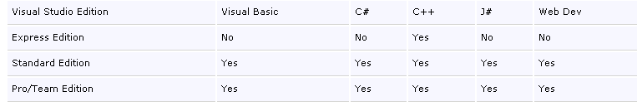

Pour savoir comment positionnez un point d’arrêt sur une fonction de script client, référez-vous à l’article : http://msdn2.microsoft.com/en-us/library/k2h50zzs.aspx.

Pensez à activer le débogage du script client dans votre navigateur : cf. la rubrique How to: Enable Client-Side Script Debugging de l’aide en ligne MSDN.

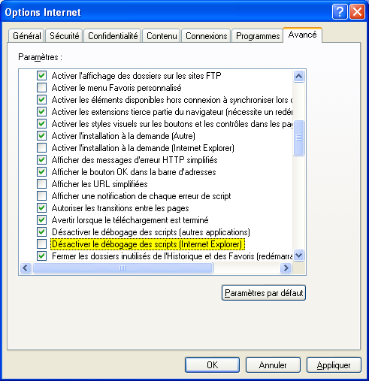

Déroulement de l’exercice :

- Positionnez les points d’arrêt dans votre code :
  - Positionnez-en sur les procédures Page_Load, GetCallbackResult, et RaiseCallbackEvent du fichier DiffuserAnnonce.aspx.cs (ou .vb) à l’aide de la touche F9 sur la première ligne de la procédure.
- Lancez l’exécution de l’application :
  - Exécutez l’application en mode débogage (F5).
  - Connectez-vous en tant qu’utilisateur du site.
  - Affichez le formulaire Diffuser une annonce.
  - Vous êtes arrêté une première fois dans le chargement de la page. La fonction d’appel côté client est ajoutée à la page :

Code VB.NET
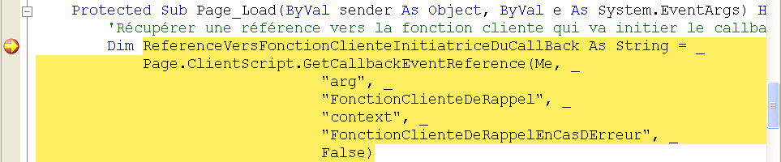
Code C#
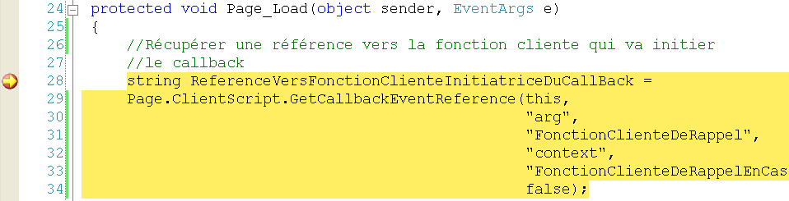

  - Cliquez F5 pour poursuivre l’exécution.
  - Sélectionnez la région Ile de France qui a l’index 19 :

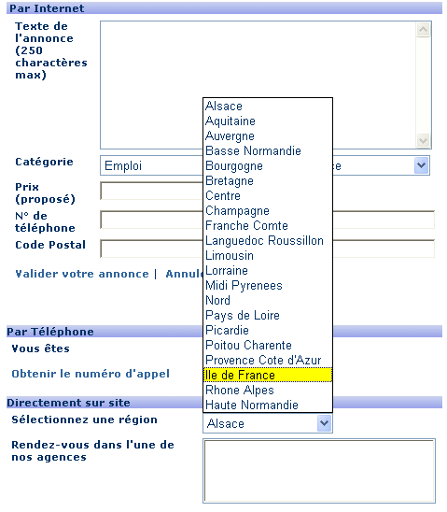
  - Le call back se déclenche via la fonction de script client ChargerAgencesLocales branchée sur l’évènement de changement de sélection dans la liste déroulante (au moment du Page_Load précédent).
  - Vous êtes alors arrêté dans la procédure RaiseCallbackEvent qui réalise le traitement serveur demandé :

Code VB.NET
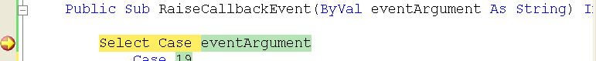
Code C#
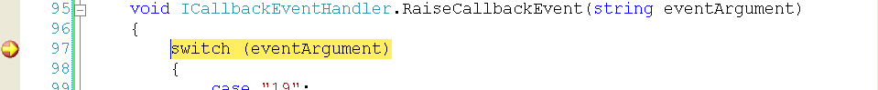

  - Cliquez F5 pour poursuivre l’exécution.
  - Vous êtes arrêté dans la procédure GetCallbackResult qui renvoie le résultat du traitement au client :

Code VB.NET
Code C#

  - Cliquez F5 pour poursuivre l’exécution. La fonction de script FonctionClienteDeRappel est invoquée pour charger la liste avec le résultat. La page de réponse s’affiche :

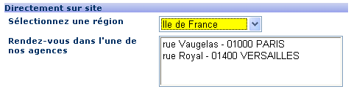

- Relancez l’exécution de l’application sans le mode débogage :
  - Supprimez tous les points d’arrêt (CTRL + SHIFT + F9).
  - Relancez l’exécution de la page (CTRL F5).
  - Sélectionnez la région Ile de France dans la liste du formulaire comme précédemment. Remarquez qu’aucun rafraichissement de la page n’est visible, notamment dans la barre de statut sous la forme d’une barre de progression. Pourtant vous avez constaté tout à l’heure le retour sur le serveur en mode débogage. Le procédé est donc transparent pour l’utilisateur et beaucoup plus performant qu’un post back classique !

 Note :

Mappage d’url
Dans cet exercice, vous allez apprendre à :

- Implémenter le mappage d’url.
- Utiliser le nouveau contrôle server web MultiView d’ASP.NET 2.0.

Objectif
L’objectif de cet exercice est d’implémenter le mappage d’url qui est une nouvelle fonctionnalité d’ASP.NET 2.0.

Contexte fonctionnel
Pour implémenter les deux modes de consultation des annonces, votre application web utilise actuellement deux pages : ConsulterAnnoncesParRegion.aspx et ConsulterAnnoncesJournaux.aspx.

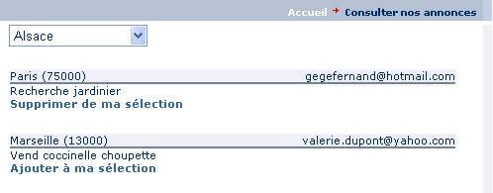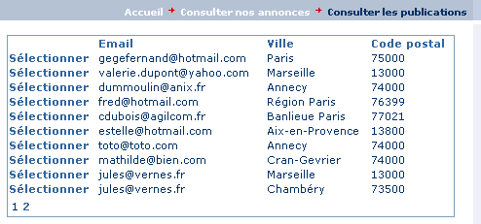

Nous vous proposons de ne faire finalement qu’une seule page physique, appelée ConsulterAnnonces.aspx, proposant deux « vues » de l’information : une vue pour une recherche des annonces par région, et une autre vue pour une consultation des journaux éditant les annonces.
L’idée est que ce mécanisme doit être complètement transparent pour l’utilisateur qui continue à voir deux adresses de page différentes dans la barre d’adresse du navigateur. Il ne sait pas que ce sont des urls « logiques » qui pointent en réalité sur la même page physique.

Déroulement de l’exercice :

- Configurer le mappage dans le fichier de configuration :
  - Ouvrez le fichier web.config.
  - A l’intérieur de la balise <system.web>, ajoutez le mappage : notez l’url de la page logique dans l’attribut url, et celle de la page physique correspondante dans l’attribut mappedUrl. Pour différencier le type de consultation demandé, ajoutez à l’url de la page physique un paramètre nommé (par exemple) Vue. Celui-ci vaut 0 s’il s’agit de consulter les annonces par région, 1 pour consulter les publications.

<system.web>
<urlMappings enabled="true">
<add url="~/ConsulterAnnoncesParRegion.aspx"
mappedUrl="~/ConsulterAnnonces.aspx?Vue=0" />
<add url="~/ConsulterAnnoncesJournaux.aspx"
mappedUrl="~/ConsulterAnnonces.aspx?Vue=1" />
</urlMappings>
…

- Créez une nouvelle page à la racine du projet appelée ConsulterAnnonces.aspx :
  - Faites un clic droit sur la racine du projet -> Ajouter un nouvel élément…-> Formulaire Web -> nommez la page ConsulterAnnonces.aspx et cochez les deux cases à cocher.

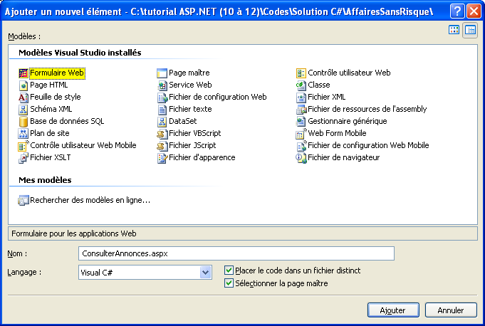

- Vérifiez que le mappage fonctionne :
  - Enregistrez tout (CTRL+MAJ+S) et générez le projet (CTRL F5).
  - Vérifiez que lorsque vous cliquez sur les menus Consulter nos annonces et Consulter les publications, une page vierge s’affiche :

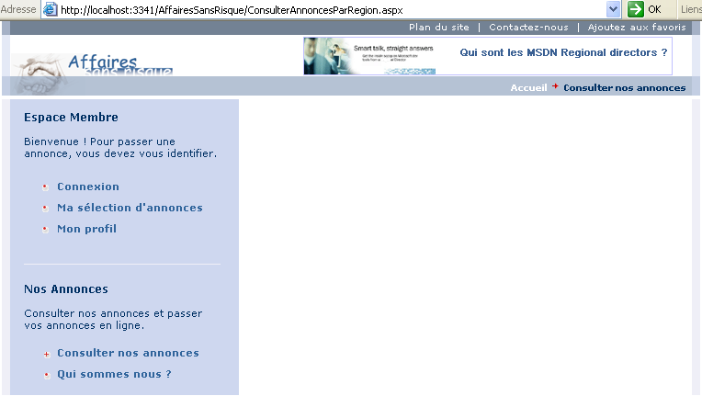
Page ConsulterAnnonces.aspx pour l’instant encore vide.

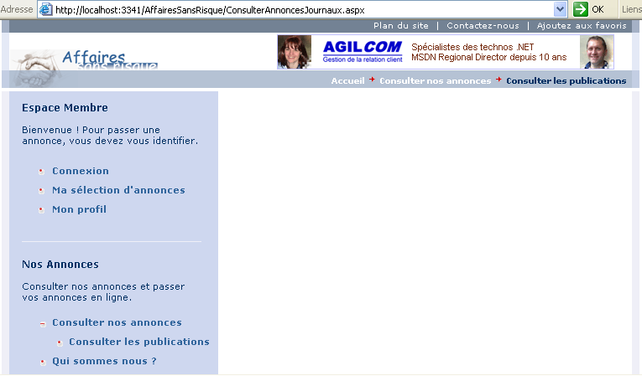
Page ConsulterAnnonces.aspx pour l’instant encore vide.
Vous constatez que l’opération est transparente pour l’utilisateur qui voit l’adresse logique de la page dans la barre d’adresse d’Internet Explorer. Pourtant le mappage a bien lieu puisque vous obtenez une page vide pour les deux adresses, c’est-à-dire votre page ConsulterAnnonces.aspx encore presque vierge.

- Utilisez le nouveau contrôle MultiView d’ASP.NET 2.0 pour construire deux vues basées sur le contenu des pages ConsulterAnnoncesParRegion.aspx et ConsulterAnnoncesJournaux.aspx :
  - Ouvrez la page ConsulterAnnonces.aspx en mode Source.
  - Faites un glisser déplacer de la Boîte à outils -> rubrique Standard -> contrôle MultiView à l’intérieur du contrôle de contenu <asp :Content> de la page ConsulterAnnonces.aspx.

<%@ Page … %>
<asp:Content ID="Content1" ContentPlaceHolderID="Main" Runat="Server">
<asp:MultiView ID="MultiView1" runat="server">
</asp:MultiView>
</asp:Content>

  - Ajoutez deux vues d’ID AnnoncesJournaux et AnnoncesParRegion : faites un glisser déplacer de la Boîte à outils -> rubrique Standard -> contrôle View à l’intérieur du contrôle de contenu <asp:MultiView>.

…
<asp:MultiView ID="MultiView1" runat="server">
<asp:View ID="AnnoncesParRegion" runat="server"></asp:View>
<asp:View ID="AnnoncesJournaux" runat="server"></asp:View>
</asp:MultiView>
…

  - Initialisez le contrôle MultiView sur la première vue (par région) d’index 0 avec l’attribut ActiveViewIndex :

…
<asp:MultiView ID="MultiView1" ActiveViewIndex="0" runat="server">
<asp:View ID="AnnoncesParRegion" runat="server"></asp:View>
<asp:View ID="AnnoncesJournaux" runat="server"></asp:View>
</asp:MultiView>
…

  - Faites un copier coller des deux pages initiales (prenez le contenu des contrôles <asp :Content>) ConsulterAnnoncesParRegion.aspx et ConsulterAnnoncesJour-naux.aspx respectivement dans chacun des contrôles <asp:View> :

…
<asp:MultiView ID="MultiView1" ActiveViewIndex="0" runat="server">
<asp:View ID="AnnoncesParRegion" runat="server">
<asp:SqlDataSource ID="dsRegions" runat="server"
ConnectionString="<%$ ConnectionStrings:csAffairesSansRisque %>"
SelectCommand="SELECT [Reg_Id], [Reg_Nom] FROM [Regions]">
</asp:SqlDataSource>
&nbsp;
<asp:DropDownList ID="DropDownList1" runat="server"
DataSourceID="dsRegions"
DataTextField="Reg_Nom"
DataValueField="Reg_Id" AutoPostBack="True">
</asp:DropDownList>&nbsp;
<asp:SqlDataSource ID="dsAnnoncesVue0" runat="server"
ConnectionString="<%$ ConnectionStrings:csAffairesSansRisque %>"
SelectCommand="SELECT * FROM [Annonces] WHERE ([Reg_Id] = @Reg_Id)">
<SelectParameters>
<asp:ControlParameter ControlID="DropDownList1"
Name="Reg_Id"
PropertyName="SelectedValue"
Type="Int32" />
</SelectParameters>
</asp:SqlDataSource>
<asp:DataList ID="DataList1" runat="server" DataKeyField="Ann_Id"
DataSourceID=" dsAnnoncesVue0"
OnItemDataBound="DataList1_ItemDataBound">
<ItemTemplate>
Cette procédure d’évènement est définie dans la page de code
<div id="annonce">
<div id="entete">
<asp:Label ID="Ann_VilleLabel" runat="server"
Text='<%# Eval("Ann_Ville") %>' EnableTheming="false">
</asp:Label>
(<asp:Label ID="Ann_CodePostalLabel" runat="server"
Text='<%# Eval("Ann_CodePostal") %>' EnableTheming="false">
</asp:Label>)
</div>
<div id="email">
<asp:Label ID="Ann_Email" runat="server"
Text='<%# Eval("Ann_Email") %>'>
</asp:Label>
</div>
</div>
<asp:Label ID="Ann_TexteLabel" runat="server"
Text='<%# Eval("Ann_Texte") %>' EnableTheming="false">
</asp:Label>
<br />
Cette procédure d’évènement est définie dans la page de code
<asp:LinkButton ID="BoutonSelection"
Text="Ajouter à ma sélection"
runat="server"
OnCommand="ModifierLaSelection"
CommandArgument='<%# Eval("Ann_Id") %>'/>
</ItemTemplate>
</asp:DataList>
</asp:View>
<asp:View ID="AnnoncesJournaux" runat="server">
<asp:SqlDataSource ID=" dsAnnoncesVue1" runat="server"
ConnectionString="<%$ ConnectionStrings:csAffairesSansRisque %>"
ProviderName="<%$ ConnectionStrings:csAffairesSansRisque.ProviderName %>"
SelectCommand="SELECT [Ann_Id], [Ann_Texte], [Ann_Telephone], [Ann_Email],
[Ann_Prix], [Ann_Ville], [Ann_CodePostal], [Ann_UserEmail], [Reg_Id],
[Cat_Id] FROM [Annonces]">
</asp:SqlDataSource>
<asp:GridView SkinId="tableMaitre" ID="GridView1"
runat="server" AllowPaging="True"
AllowSorting="True" AutoGenerateColumns="False"
DataKeyNames="Ann_Id" DataSourceID=" dsAnnoncesVue1"
EmptyDataText="Il n'y a aucun enregistrement de données à afficher." >
<Columns>
<asp:CommandField ShowSelectButton="True" />
<asp:BoundField DataField="Ann_Email" HeaderText="Email"
SortExpression="Ann_Email" />
<asp:BoundField DataField="Ann_Ville" HeaderText="Ville"
SortExpression="Ann_Ville" />
<asp:BoundField DataField="Ann_CodePostal" HeaderText="Code postal"
SortExpression="Ann_CodePostal" />
</Columns>
</asp:GridView>
<asp:SqlDataSource ID="dsJournaux" runat="server"
ConnectionString="<%$ ConnectionStrings:csAffairesSansRisque %>"
SelectCommand="SELECT * FROM [ListeJournauxParAnnonce]
WHERE ([Ann_Id] = @Ann_Id)">
<SelectParameters>
<asp:ControlParameter ControlID="GridView1" Name="Ann_Id"
PropertyName="SelectedValue" Type="Int32" />
</SelectParameters>
</asp:SqlDataSource>
<asp:GridView SkinID="tableDetails" ID="GridView2" runat="server"
AutoGenerateColumns="False" DataSourceID="dsJournaux">
<Columns>
<asp:BoundField DataField="Jou_Publication" HeaderText="Publication"
SortExpression="Jou_Publication" />
<asp:BoundField DataField="Jou_Tirage" HeaderText="Tirage"
SortExpression="Jou_Tirage" />
<asp:BoundField DataField="Jou_LimiteDepot" HeaderText="Limite dépôt"
SortExpression="Jou_LimiteDepot" />
<asp:BoundField DataField="Jou_Parution" HeaderText="Parution"
SortExpression="Jou_Parution" />
</Columns>
</asp:GridView>
</asp:View>
</asp:MultiView> …
Attention ! Il se peut que vous ayez deux fois le même ID de contrôle de source de données sur chacune des pages initiales, en particulier concernant celui chargé de récupérer les annonces (dsAnnonces dans les notations de l’atelier 4 sur l’accès aux données). Prenez le temps de contrôler les ID pour vous assurer de la liaison entre les contrôles de source de données et les contrôles d’affichage (cf. ID critiques entourés en rouge dans le contenu précédent).

  - Récupérez (copiez collez) également les deux procédures d’évènement de la page ConsulterAnnoncesParRegion.aspx.cs (ou .vb) et ajoutez-les à la page de code ConsulterAnnonces.aspx.cs (ou .vb).
Pensez à récupérer la déclaration de l’espace de nom System.Data
Code VB.NET
Imports System.Data
Partial Class ConsulterAnnonces
Pensez à pointer sur votre framework de page (cf. Atelier 8)
Inherits BasePage

Protected Sub ModifierLaSelection(ByVal sender As Object, _
ByVal e As System.Web.UI.WebControls.CommandEventArgs)
'Récupération de l’Id de l’annonce dans le paramètre de commande de l’évènement
Dim Ann_Id As Integer = CType(e.CommandArgument, Integer)

If e.CommandName = "Ajouter" Then
'Valider qu'un tableau contenant la sélection d'annonces de l'utilisateur existe
If Profile.MaSelectionDAnnonces Is Nothing Then
'Si non alors créer un nouveau tableau
Profile.MaSelectionDAnnonces = New AnnoncesFavorites()
End If

'Ajouter l'Id de l'annonce sélectionné au tableau de sélection
Profile.MaSelectionDAnnonces.AjouterAnnonce(Ann_Id)
Else
Profile.MaSelectionDAnnonces.SupprimerAnnonce(Ann_Id)
End If
DataList1.DataBind()
End Sub

Protected Sub DataList1_ItemDataBound(ByVal sender As Object, _
ByVal e As System.Web.UI.WebControls.DataListItemEventArgs) _
Handles DataList1.ItemDataBound
'Récupérer l'Id de l'annonce en cours
Dim currentRow As DataRowView = CType(e.Item.DataItem, DataRowView)
Dim CurrentAnnonceId As Integer = CType(currentRow.Row.ItemArray(0), Integer)

Dim Lien As LinkButton = CType(e.Item.FindControl("BoutonSelection"), LinkButton)
If Profile.MaSelectionDAnnonces Is Nothing Then
Lien.Text = "Ajouter à ma sélection"
Lien.CommandName = "Ajouter"
Else
If Not Profile.MaSelectionDAnnonces.EstDansListeAnnoncesFavorites(CurrentAnnonceId) Then
Lien.Text = "Ajouter à ma sélection"
Lien.CommandName = "Ajouter"
Else
Lien.Text = "Supprimer de ma sélection"
Lien.CommandName = "Supprimer"
End If
End If
End Sub
End Class

Code C#
Pensez à pointer sur votre framework de page (cf. Atelier 8)
public partial class ConsulterAnnonces : BasePage
{
protected void ModifierLaSelection(Object sender, CommandEventArgs e)
{
int Ann_Id = Int32.Parse(e.CommandArgument.ToString());

if (e.CommandName == "Ajouter")
{
//Valider qu'un tableau contenant la sélection d'annonces de l'utilisateur existe
if (Profile.MaSelectionDAnnonces == null)
{
//Si non alors créer un nouveau tableau
Profile.MaSelectionDAnnonces = new AnnoncesFavorites();
}

//Ajouter l'Id de l'annonce sélectionner
Profile.MaSelectionDAnnonces.AjouterAnnonce(Ann_Id);
}
else
{
Profile.MaSelectionDAnnonces.SupprimerAnnonce(Ann_Id);
}
//Raffraichir la liste des éléments (affichage du bouton Supprimer ou Ajouter)
DataList1.DataBind();
}

protected void DataList1_ItemDataBound(object sender, DataListItemEventArgs e)
{
//Récupérer l'Id de l'annonce en cours
DataRowView currentRow = (DataRowView)e.Item.DataItem;
int CurrentAnnonceId = (int)currentRow.Row.ItemArray[0];

LinkButton Lien = (LinkButton)e.Item.FindControl("BoutonSelection");
if (Profile.MaSelectionDAnnonces == null ||
!Profile.MaSelectionDAnnonces.EstDansListeAnnoncesFavorites(CurrentAnnonceId))
{
Lien.Text = "Ajouter à ma sélection";
Lien.CommandName = "Ajouter";
}
else
{
Lien.Text = "Supprimer de ma sélection";
Lien.CommandName = "Supprimer";
}
}
}

- Enregistrez la page ConsulterAnnonces.aspx et générez la solution pour valider que les récupérations précédentes n’ont pas généré d’erreur :
  - Enregistrez tout (CTRL+MAJ+S) et générez le projet (CTRL F5).
  - Vérifiez que lorsque vous cliquez sur les menus Consulter nos annonces et Consulter les publications, la vue d’index 0 (Annonces par région) s’affiche pour les deux pages :

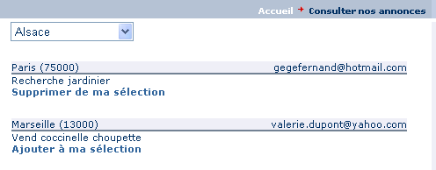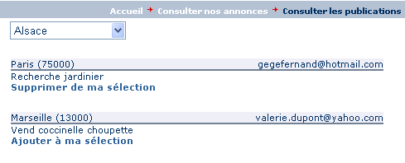

- Il vous reste à charger la vue adéquate en fonction du paramètre Vue défini dans le mappage dans le web.config :
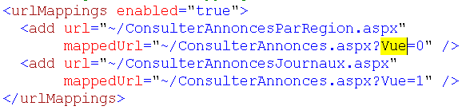

  - Ouvrez le fichier ConsulterAnnonces.aspx.cs (ou .vb).
  - Ajoutez à la procédure de chargement de la page, l’activation de la vue souhaitée en fonction du paramètre lu dans l’url :

Code VB.NET
Protected Sub Page_Load(ByVal sender As Object, ByVal e As System.EventArgs) Handles Me.Load
'récupérer le paramètre de l’url donnant l’indexe de la vue
Dim indexeDeLaVue As Integer = Int32.Parse(Request.QueryString("Vue"))
'activer la vue correspondante
MultiView1.ActiveViewIndex = indexeDeLaVue
End Sub

Code C#
public partial class ConsulterAnnonces : BasePage
{
protected void Page_Load(object sender, EventArgs e)
{
//récupérer le paramètre de l’url donnant l’indexe de la vue
int indexeDeLaVue = Int32.Parse(Request.QueryString["Vue"]);
//activer la vue correspondante
MultiView1.ActiveViewIndex = indexeDeLaVue;
}
…
}

  - Enregistrez (CTRL+S) et générez le projet (CTRL F5).
  - Vérifiez que vous retrouvez le comportement des deux pages initiales lorsque vous cliquez sur les menus Consulter nos annonces et Consulter les publications.

Astuce pour observer l’url physique de la page :
Par exemple à partir de la vue « par journaux ». L’url logique n’apparaît plus dans la barre d’adresse (au profit de l’url physique) à partir du moment où l’utilisateur clique un enregistrement de la grille pour lister les publications correspondantes dans la seconde grille. Le bouton de commande du contrôle GridView déclenche un post back sur la page à partir de l’url physique de la page, et non de l’url logique comme le fait le contrôle de menu qui récupère l’adresse de la page demandée dans le fichier de plan de site (Web.sitemap).

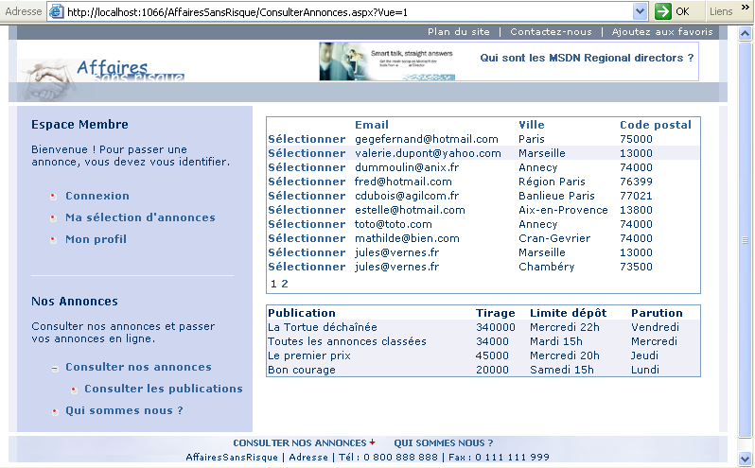
Le bouton Sélectionner du contrôle GridView déclenche le post back à partir de l’url physique de la page.

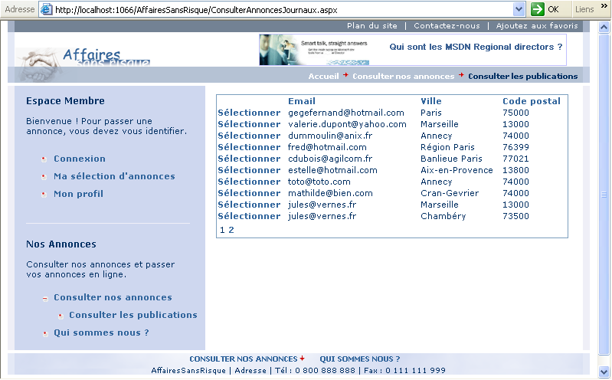
Le menu déclenche l’appel au serveur à partir de l’url logique lue dans le fichier Web.sitemap et fait le mappage d’après le fichier web.config.
Web.sitemap
web.config

  - Terminez en supprimant les deux anciennes pages de votre projet devenues inutiles !

 Note :

Générateurs d’expression
Dans cet exercice, vous allez apprendre à :

- Créer un générateur d’expression personnalisé.

Objectif
L’objectif de cet exercice est d’apprendre à créer un générateur d’expression personnalisé.

Contexte fonctionnel
Vous allez créer un générateur d’expression pour afficher des informations générales concernant l’application web dans la page d’administration du site AdministrerAnnonces.aspx.
Ces informations sont de deux types. Elles concernent :
- l’environnement (version du Framework.NET et utilisation mémoire de l’application web),
- la sécurité (liste des utilisateurs dans le groupe des administrateurs du site).

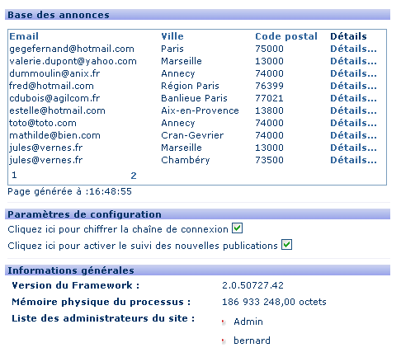
Informations générées à l’exécution par le générateur d’expression personnalisé.

Principe
Vous avez déjà utilisé les générateurs d’expressions intégrés à ASP.NET 2.0. à plusieurs reprises dans les ateliers précédents :
- par exemple pour charger la chaine de connexion du fichier de configuration :

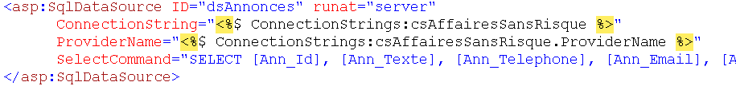

- ou pour charger des ressources :

Une expression est de la forme : <%$ préfixe : expression %>.
Le préfixe est associé à la classe d’un générateur d’expression dans le fichier de configuration de l’application. Par exemple le générateur d’expression intégré à ASP.NET 2.0 associé au préfixe ConnectionStrings est de type ConnectionStringsExpressionBuilder. Vous pouvez retrouver l’association dans le web.config de la machine situé sous :
C:\%SystemRoot%\Microsoft.NET\Framework\v2.0.NNNNN\CONFIG :

Une expression est très utile :
- lorsque vous ne connaissez pas une propriété d’un contrôle de façon statique et que vous souhaiteriez l’évaluer dynamiquement au moment de l’exécution. C’est le cas typiquement des ressources.
- ou lorsque vous souhaitez centraliser une donnée qui est utilisée par plusieurs contrôles du site. C’est le cas de la chaine de connexion à la base de données, qui de surcroît peut aussi être chiffrée donc protégée. Dans le même esprit, ASP.NET 2.0 a également un générateur d’expression pour lire vos clés personnalisées dans la section <AppSettings> du fichier de configuration.

Pour construire un générateur d’expression personnalisé, il faut écrire une classe qui dérive de la classe ExpressionBuilder puis l’enregistrer auprès d’ASP.NET 2.0.

Générateur d’expression personnalisé

Déroulement de l’exercice :

- Créer une nouvelle classe chargée d’évaluer l’expression à l’exécution :
  - Faites un clic droit sur le dossier App_Code -> Ajouter un nouvel élément… -> modèle Classe -> nommez-la : AdminExpressionBuilder.

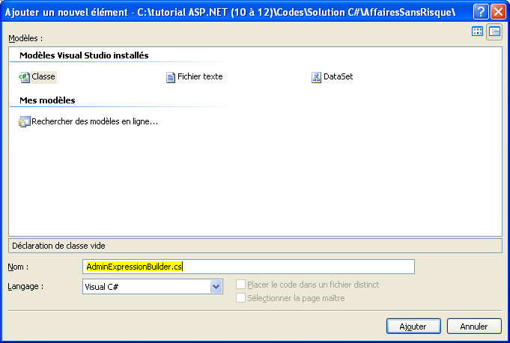

  - Dérivez de la classe ExpressionBuilder.

Code VB.NET
Public Class AdminExpressionBuilder
Inherits ExpressionBuilder

End Class

Code C#
public class AdminExpressionBuilder : ExpressionBuilder
{}

La classe ExpressionBuilder est dans l’espace de nom System.Web.Compilation donc ajoutez-le en en-tête de la classe :

Code VB.NET
Imports System.Web.Compilation
Public Class AdminExpressionBuilder
Inherits ExpressionBuilder
End Class

Code C#
using System.Web.Compilation;
public class AdminExpressionBuilder : ExpressionBuilder
{}

  - Surclassez la méthode abstraite GetCodeExpression(), chargée de l’évaluation de l’expression. Ajoutez l’espace de nom System.CodeDom en en-tête de la classe pour pouvoir utiliser la classe CodeExpression en retour de la fonction GetCodeExpression.

Code VB.NET
…
Imports System.CodeDom
Public Class AdminExpressionBuilder
Inherits ExpressionBuilder
Public Overrides Function GetCodeExpression( _
ByVal entry As System.Web.UI.BoundPropertyEntry, _
ByVal parsedData As Object, _
ByVal context As System.Web.Compilation.ExpressionBuilderContext) _
As CodeExpression
End Function
End Class

Code C#
…
using System.CodeDom;
public class AdminExpressionBuilder : ExpressionBuilder
{
public override CodeExpression GetCodeExpression(BoundPropertyEntry entry,
object parsedData, ExpressionBuilderContext context)
{ }
}

Cette méthode retourne un objet de type CodeExpression. Il s’agit de la valeur de la propriété du contrôle lié à l’expression. La clé permettant de reconnaître l’expression à évaluer est donnée par le paramètre entry.
Utilisez l’IntelliSense pour retrouver facilement la signature de cette méthode : il vous suffit de taper le mot clé override (ou Overrides) et l’IntelliSense vous propose la liste des éléments susceptibles d’être surclassés. Retrouvez GetCodeExpression() et sélectionnez-la dans la liste pour récupérer automatiquement la signature complète de la méthode.

  - Récupérez l’expression à évaluer dans une variable de type string à partir du paramètre entry :

Code VB.NET
…
Public Overrides Function GetCodeExpression(…) As CodeExpression
Dim expression As String = entry.Expression
End Function

Code C#
…
public override CodeExpression GetCodeExpression(BoundPropertyEntry entry,
object parsedData, ExpressionBuilderContext context)
{
string expression = entry.Expression;
}

  - Ajoutez une instruction de sélection pour structurer l’interprétation des différentes expressions possibles à évaluer ; prévoyez trois expressions :
- deux avec le préfixe Environnement :
- Environnement.Version pour la version du Framework.NET,
- Environnement.Mémoire pour la mémoire utilisée par le processus en cours.
- Une expression sans préfixe :
- Liste des administrateurs.

Code VB.NET
Public Overrides Function GetCodeExpression(…) As System.CodeDom.CodeExpression
Dim expression As String = entry.Expression
Select Case expression
Case "Environnement.Version"
Case "Environnement.Mémoire"
Case "Liste des administrateurs"
Case Else
End Select
End Function

Code C#
…
public override CodeExpression GetCodeExpression(BoundPropertyEntry entry,
object parsedData, ExpressionBuilderContext context)
{
string expression = entry.Expression;
switch (expression)
{
//Expressions concernant l'environnement
case "Environnement.Version" :
break;
case "Environnement.Mémoire":
break;

//Expressions concernant la sécurité
case "Liste des administrateurs":
break;

default:
break;
}
}

Votre expression peut être une chaîne de caractère de la forme que vous voulez. Ici, on a choisi d’utiliser un préfixe pour classer deux expressions dans une sorte de « catégorie » facilement identifiable (environnement) mais l’on aurait tout aussi bien pu prendre les deux expressions sans préfixe « Version » et « Mémoire ».

  - Cas de la version du Framework.NET :
Retrouvez la version complète de la CLR (Common Langage Runtime) à l’aide de la classe Environnement.Version et créez un objet de type CodePrimitiveExpression en retour de la procédure, en passant au constructeur de l’objet le numéro de version résultant :

Code VB.NET
…
Public Overrides Function GetCodeExpression(…) As System.CodeDom.CodeExpression
Dim expression As String = entry.Expression
Select Case expression
Case "Environnement.Version"
Return New CodePrimitiveExpression(String.Format("{0}.{1}.{2}.{3}", _
Environment.Version.Major, Environment.Version.Minor, _
Environment.Version.Build, Environment.Version.Revision))
…
End Select
End Function

Code C#
…
public override CodeExpression GetCodeExpression(BoundPropertyEntry entry,
object parsedData, ExpressionBuilderContext context)
{
string expression = entry.Expression;
switch (expression)
{
case "Environnement.Version" :
return new CodePrimitiveExpression(String.Format("{0}.{1}.{2}.{3}",
Environment.Version.Major, Environment.Version.Minor,
Environment.Version.Build, Environment.Version.Revision));
break;
…
}
}

La classe CodePrimitiveExpression est dans l’espace de nom System.CodeDom donc ajoutez-le en en-tête de la classe :

Code VB.NET
…
Imports System.CodeDom
Public Class AdminExpressionBuilder
Inherits ExpressionBuilder
End Class

Code C#
…
using System.CodeDom;
public class AdminExpressionBuilder : ExpressionBuilder
{}

  - Cas de la mémoire physique utilisée par l’application :
Utilisez la propriété WorkingSet de la classe Environnement.

Code VB.NET
…
Public Overrides Function GetCodeExpression(…) As System.CodeDom.CodeExpression
Dim expression As String = entry.Expression
Select Case expression
Case "Environnement.Mémoire"
Return New CodePrimitiveExpression(String.Format("{0:N} octets", _
Environment.WorkingSet))
…
End Select
End Function

Code C#
…
public override CodeExpression GetCodeExpression(BoundPropertyEntry entry,
object parsedData, ExpressionBuilderContext context)
{
string expression = entry.Expression;
switch (expression)
{
…
case "Environnement.Mémoire":
return new CodePrimitiveExpression(String.Format("{0:N} octets",
Environment.WorkingSet));
break;
…
}
}

  - Cas de la liste des utilisateurs dans le rôle de sécurité « Administrateurs » :
Utilisez la classe Roles et sa méthode GetUsersInRole pour récupérer la liste dans un tableau de type string :

Code VB.NET
…
Public Overrides Function GetCodeExpression(…) As System.CodeDom.CodeExpression
Dim expression As String = entry.Expression
Select Case expression
Case "Liste des administrateurs"
'Récupérer dans un tableau les utilisateurs du rôle "Administrateurs"
Dim administrateurs As String() = Roles.GetUsersInRole("Administrateurs")
…
End Select
End Function

Code C#
…
public override CodeExpression GetCodeExpression(BoundPropertyEntry entry,
object parsedData, ExpressionBuilderContext context)
{
string expression = entry.Expression;
switch (expression)
{
…
case "Liste des administrateurs":
//Récupérer dans un tableau les utilisateurs du rôle "Administrateurs"
string[] administrateurs = Roles.GetUsersInRole("Administrateurs");
break;
…
}
}

  - Utilisez une variable de type StringBuilder pour concaténer tous les utilisateurs trouvés dans une liste à puce au format HTML (vous pouvez travailler avec la classe link de la feuille de style du thème Default). Renvoyez le résultat dans un objet de type CodePrimitiveExpression :

Code VB.NET
…
Public Overrides Function GetCodeExpression(…) As System.CodeDom.CodeExpression
Dim expression As String = entry.Expression
Select Case expression
Case "Liste des administrateurs"
'Récupérer dans un tableau les utilisateurs du rôle "Administrateurs"
Dim administrateurs As String() = Roles.GetUsersInRole("Administrateurs")
'Construire la chaine de résultat en HTML
Dim listAdministrateurs As StringBuilder = New StringBuilder()
'Démarrer une liste à puce
listAdministrateurs.Append("<ul class=link>")
'Parcourir tous les utilisateurs administrateur du site
For Each admin As String In administrateurs
'Ajouter l'utilisateur dans la liste à puce
listAdministrateurs.Append(String.Format("<li>{0}</li>", admin))
Next
'Fermer la liste à puce
listAdministrateurs.Append("</ul>")
Return New CodePrimitiveExpression(listAdministrateurs.ToString())
…
End Select
End Function

Code C#
…
public override CodeExpression GetCodeExpression(BoundPropertyEntry entry,
object parsedData, ExpressionBuilderContext context)
{
string expression = entry.Expression;
switch (expression)
{
…
case "Liste des administrateurs":
//Récupérer dans un tableau les utilisateurs du rôle "Administrateurs"
string[] administrateurs = Roles.GetUsersInRole("Administrateurs");
//Construire la chaine de résultat en HTML
StringBuilder listAdministrateurs = new StringBuilder();
//Démarrer une liste à puce
listAdministrateurs.Append("<ul class=link>");
//Parcourir tous les utilisateurs administrateur du site
foreach (string admin in administrateurs)
{
//Ajouter l'utilisateur dans la liste à puce
listAdministrateurs.Append(String.Format("<li>{0}</li>",admin));
}
//Fermer la liste à puce
listAdministrateurs.Append("</ul>");
return new CodePrimitiveExpression(listAdministrateurs.ToString());
break;
…
}
}

La classe StringBuilder est dans l’espace de nom System.Text donc ajoutez-le en en-tête de la classe :

Code VB.NET
…
Imports System.Text
Public Class AdminExpressionBuilder
Inherits ExpressionBuilder
End Class

Code C#
…
using System.Text;
public class AdminExpressionBuilder : ExpressionBuilder
{}

  - Dans le cas où aucune expression n’est reconnue :
Déclenchez une exception de type InvalidOperationException avec un message explicatif.

Code VB.NET
…
Public Overrides Function GetCodeExpression(…) As System.CodeDom.CodeExpression
Dim expression As String = entry.Expression
Select Case expression
Case Else
Throw New InvalidOperationException("L'expression saisie est incorrecte " _
& "ou inexistante")
…
End Select
End Function

Code C#
…
public override CodeExpression GetCodeExpression(BoundPropertyEntry entry,
object parsedData, ExpressionBuilderContext context)
{
string expression = entry.Expression;
switch (expression)
{
…
Default:
throw new InvalidOperationException("L'expression saisie est incorrecte ou
inexistante");
break;
…
}
}

  - Enregistrez le fichier AdminExpressionBuilder.cs (ou .vb).
  - Générez le projet pour vérifier qu’il n’y a aucun bug (menu Générer -> Générer la solution).

- Déclarez votre nouveau générateur d’expression auprès d’ASP.NET 2.0 via le fichier de configuration de l’application :
  - Ouvrez le fichier web.config.
  - Ajoutez à la balise <compilation> la déclaration suivante :

<compilation debug="true">
<expressionBuilders>
<add expressionPrefix="Admin" type="AdminExpressionBuilder"/>
</expressionBuilders>
</compilation>
Vous allez donc pouvoir utiliser le préfixe Admin dans les contrôles des pages web pour invoquer votre générateur d’expression personnalisé.

- Ajoutez maintenant à la page d’administration du site les informations que vous allez charger à partir de votre générateur d’expression :
  - Ouvrez le fichier AdministrerAnnonces.aspx en mode Source.
  - Ajoutez juste AVANT la balise de fermeture du contrôle </asp :Content> un saut de ligne (s’il n’y en a pas déjà un) suivi d’un texte « Informations générales » en lui affectant la classe barretitre de la feuille de style :

…
</table>
<br />
<div class="barretitre">Informations générales</div>
</asp :Content>

  - Ajoutez à la suite de cette nouvelle section « Informations générales» une table et les contrôles suivants :

Texte simple formaté en titre h3 : « Version du Framework.NET » | Contrôle Label dont la propriété Text est liée à l’expression Environnement.Version
Texte simple formaté en titre h3 : « Mémoire physique du processus » | Contrôle Label dont la propriété Text est liée à l’expression Environnement.Mémoire
Texte simple formaté en titre h3 : « Liste des administrateurs du site » | Contrôle Literal dont la propriété Text est liée à l’expression Liste des administrateurs

Ce qui donne :
…
<div class="barretitre">Informations générales</div>
<table border="0" cellpadding="0" cellspacing="5" >
<tr>
<td style="width: 250px" valign="top">
<h3>Version du Framework : </h3></td>
<td valign="top">
<asp:Label ID="Label2" runat="server"
Text="<%$ Admin:Environnement.Version %>"></asp:Label>
</td>
</tr>
<tr>
<td style="width: 250px" valign="top">
<h3>Mémoire physique du processus : </h3></td>
<td valign="top">
<asp:Label ID="Label3" runat="server"
Text="<%$ Admin:Environnement.Mémoire %>"></asp:Label>
</td>
</tr>
<tr>
<td style="width: 250px" valign="top">
<h3>Liste des administrateurs du site : </h3></td>
<td valign="top">
<asp:Literal ID="Literal2" runat="server"
Text="<%$ Admin:Liste des administrateurs %>"></asp:Literal>
</td>
</tr>
</table>
</asp :Content>
Les propriétés liées au générateur sont au format <%$ Préfixe :Expression %> où :
Préfixe = « Admin » que vous avez associé au générateur dans le fichier web.config.
Expression = l’une des trois expressions définies dans le générateur.

  - Enregistrez la page puis exécutez-la dans IE. Après vous être connecté en Administrateur, vous obtenez :

 Note :

Autres nouveautés d’ASP.NET 2.0 …

Contrôle du focus
Vous pouvez facilement contrôler le focus sur une page web avec ASP.NET 2.0.

Par exemple, pour positionner le curseur automatiquement sur la première zone de texte contenant le nom de l’utilisateur dans la page de login, utilisez la méthode SetFocus comme suit dans la procédure d’évènement PreRender de la page :

Code VB.NET
Partial Class Login
Inherits BasePage
Protected Sub Page_PreRender(ByVal sender As Object, ByVal e As System.EventArgs) _
Handles Me.PreRender
SetFocus(Login1.FindControl("UserName"))
End Sub
ID du contrôle TextBox
End Class

Code C#
public partial class Login : BasePage
{
protected void Page_PreRender(object sender, EventArgs e)
{
SetFocus(Login1.FindControl("UserName"));
}
ID du contrôle TextBox
}

Pré-compilation et déploiement sans source

ASP.NET 2.0 propose un utilitaire en ligne de commande aspnet_compiler.exe pour déployer l’application web sans aucun fichier source ! Pratique pour être sûr que personne d’autre que vous ne viendra y mettre son nez (par exemple si vous hébergez votre site chez un tiers)…
Essayez-le ! Vous verrez qu’il ne déploie que les fichiers d’assembly (les dll) et les fichiers types .aspx, .asmx, .ascx… mais ceux-ci sont vides (ils n’ont qu’une seule ligne du style « This is a marker file generated by the precompilation tool, and should not be deleted ! »).



